ΔΙΠΛΩΜΑΤΙΚΗ ΕΡΓΑΣΙΑ:

Εκτίμηση κινδύνων ασφάλειας και υγείας σε βιομηχανία παραγωγής τροφίμων

Ονοματεπώνυμο:ΔΗΜΗΤΡΗΣ ΥΨΗΛΑΝΤΗΣ
ΑΡΙΘΜΟΣ ΜΗΤΡΩΟΥ:2013010054

ΕΠΙΒΛΕΠΩΝ ΚΑΘΗΓΗΤΗΣ: ΘΩΜΑΣ ΚΟΝΤΟΓΙΑΝΝΗΣ
ΧΑΝΙΑ 2020
ΠΡΟΛΟΓΟΣ

Με την διπλωματική εργασία αυτή ολοκληρώνονται οι σπουδές μου στο τμήμα Μηχανικών Παραγωγής και Διοίκησης του Πολυτεχνείου Κρήτης. Αρχικά θα ήθελα να ευχαριστήσω όσους με βοήθησαν να ολοκληρώσω αυτόν τον κύκλο. Ευχαριστώ τον επιβλέποντα καθηγητή μου, κύριο Θωμά Κοντογιάννη για την την βοήθεια που μου έδωσε όλο αυτό το διάστημα. Επίσης θα ήθελα να ευχαριστήσω την εταιρία Delicacy foods για την εμπιστοσύνη της και την παροχή πληροφοριών που ήταν απαραίτητες για την εκπόνηση της εργασίας. Επιπρόσθετα θα ήθελα να ευχαριστήσω τους γονείς μου και την αρραβωνιαστικιά μου για την αγάπη και την στήριξη που μου έδωσαν όλο αυτό το διάστημα.
Αφιερώνω την εργασία και το πτυχίο μου στον πατέρα μου που έχασα ξαφνικά όταν βρισκόμουν στο 3ο έτος των σπουδών μου και μου έδινε δύναμη και πίστη από ψηλά ώστε να ξεπεράσω κάθε δυσκολία, για να καταφέρω να ολοκληρώσω τις προσπάθειές μου.

ΠΕΡΙΕΧΟΜΕΝΑ

ΚΕΦΑΛΑΙΟ 1 : Γενικά περί εκτίμησης κινδύνων στους χώρους εργασίας
1.1 Εισαγωγή ……………………………………………………….................. 4
1.1.1. Γενικά στοιχεία ……………………………………………..................... 4
1.1.2.Σκοπός της Μελέτης Κινδύνων………………………………………….. 4
1.2.Εκτίμηση κινδύνου……………………………………………………………… 5
1.2.1.Περιγραφή της εκτίμησης κινδύνου......................................................5
1.2.2.Περιγραφή του συστήματος διαχείρισης ασφάλειας και υγείας............5
1.2.3. Σκοπός συστήματος διαχείρισης ασφάλειας και υγείας……………….5
1.2.4. Ανάλυση του συστήματος διαχείρισης ασφάλειας και υγείας...........…6
1.3. Νομοθετικές υποχρεώσεις για διαχείριση της ασφάλειας και υγείας............................................................................................ 6
1.3.1. Σημαντικές νομοθετικές υποχρεώσεις για διαχείριση της ασφάλειας και υγείας …....................................................................................................6-7
1.3.2.Καθήκοντα και ευθύνες........................................................................8
1.3.2.1.Ευθύνες και εξουσίες-Κατανομή ευθυνών και καθηκόντων……… 8-9
1.3.2.2.Ευθύνη Εφαρμογής………………………………..........................9-11
1.4.Ατομική προστασία........................................................ 12-14
ΚΕΦΑΛΑΙΟ 2 : Παρουσίαση εταιρείας Delicacy foods
2.1 Ανάπτυξη της εταιρείας Delicacy foods.............................. 15
2.2.Τομείς ασφάλειας και υγείας.......................................... 15-16
2.3Σύστημα διαχείρισης ασφάλειας τρόφιμων FSSC 22000................17
2.3.1 Εισαγωγή στο FSSC 22000.............................................................. 17
2.3.2 Τα οφέλη του FSSC 22000.............................................................. 18
2.3.3 Οι βασικές αρχές του FSSC 22000........................................... 18
2.4.Παραδείγματα πιθανών πηγών κινδύνου................... 19-21
ΚΕΦΑΛΑΙΟ 3: Μεθοδολογία εκτίμησης επαγγελματικού κινδύνου
3.1. Εισαγωγή……………………………………………………………... 22
3.1.1. Ανάλυση της εκτίμησης κινδύνου …………………......………. 22
3.2 Περιγραφή της μεθόδου bow-tie για την ανάλυση Κίνδυνων 23-24
3.2.1 Είδη φραγμών ασφαλείας.............................................................25-26
3.2.2 Αξιολόγηση των φραγμών ασφαλείας.........................................27
3.3 Περιγραφή της μεθόδου ORA........................................ 28-33
ΚΕΦΑΛΑΙΟ 4 : Εφαρμογές της μεθόδου bow tie για την εκτίμηση κινδύνων στην εταιρεία
4.1 Σύντομη περιγραφή των καταγεγραμμένων κινδύνων………. 34
4.2 Eφαρμογή της μεθόδου των bow-tie............................ 35-55
ΚΕΦΑΛΑΙΟ 5 : Ποσοστική εκτίμηση κινδύνων
5.1.Εφαρμογή της μεθόδου ORA......................................... 56-61
5.2.Μέτρα ασφαλείας..................................................................... 62-65
ΚΕΦΑΛΑΙΟ 6 : Συμπεράσματα και βελτιώσεις για την ασφάλεια...................................................................... 66-68
ΒΙΒΛΙΟΓΡΑΦΙΑ

ΚΕΦΑΛΑΙΟ 1
ΓΕΝΙΚΑ ΠΕΡΙ ΕΚΤΙΜΗΣΗΣ ΚΙΝΔΥΝΩΝ ΣΤΟΥΣ ΧΩΡΟΥΣ ΕΡΓΑΣΙΑΣ

1.1.ΕΙΣΑΓΩΓΗ

1.1.1. Γενικά στοιχεία

Αυτή η έκθεση καλύπτει την εκτίμηση κινδύνων και τα ελάχιστα μέτρα πρόληψης τα οποία θα πρέπει να λαμβάνονται στις εγκαταστάσεις και δραστηριότητες της εταιρείας Delicacy Food Ltd Βιομηχανική Περιοχή Δερύνειας στην Επαρχία Αμμοχώστου.

Κατά την ετοιμασία της έκθεσης εκτίμησης κινδύνων ασφάλειας και υγείας λήφθηκαν υπόψη οι πρόνοιες των νομοθεσιών και κανονισμών που έχουν θεσπιστεί και η παρούσα έκθεση εκτίμησης κινδύνων ασφάλειας και υγείας καλύπτει τις απαιτήσεις των Περί Διαχείρισης Θεμάτων Ασφάλειας και Υγείας στους Χώρους Εργασίας.

1.1.2.Σκοπός της Μελέτης Κινδύνων

Σκοπός της μελέτης εκτίμησης κινδύνων ασφάλειας και υγείας είναι η καταγραφή και εκτίμηση των κινδύνων με απώτερο σκοπό την μείωση της επικινδυνότητας και τη δημιουργία ασφαλών και υγιεινών συνθηκών εργασίας στους χώρους εργασίας. Οι συνθήκες αυτές καλύπτουν τους εργοδοτούμενους αλλά και τρίτα πρόσωπα που επηρεάζονται από τις δραστηριότητες της εταιρείας όπως πελάτες - επισκέπτες, προμηθευτές, υπεργολάβοι, γείτονες και διερχόμενοι.

Μέσα από την μελέτη αυτή η εταιρεία θα εφαρμόζει προληπτική πολιτική έναντι των πιθανών κινδύνων ασφάλειας και υγείας και θα εξασφαλίζει τη δυνατότητα ενημέρωσης και επικοινωνίας και την αποτελεσματική προστασία όλων των δυνητικά επηρεαζόμενων από κινδύνους που πηγάζουν από τις δραστηριότητες της.

1.2. ΕΚΤΙΜΗΣΗ ΚΙΝΔΥΝΟΥ

1.2.1. Περιγραφή της εκτίμησης κινδύνου

Εκτίμηση κινδύνου είναι η πιο προσεκτική διερεύνηση και ο εντοπισμός όλων των πηγών κινδύνου που βρίσκονται μέσα στον εργασιακό χώρο και θα μπορούσαν να προκαλέσουν κάποιο τραυματισμό ή βλάβη στην υγεία σε όσους παρευρίσκονται στο χώρο αυτό . Σκοπός της εκτίμησης κινδύνου είναι να διασφαλιστεί ότι έχουν ληφθεί όλα τα απαραίτητα μέτρα, ώστε κανένα πρόσωπο να μην κινδυνεύει να αρρωστήσει η να τραυματιστεί εξαιτίας της εργασίας του.

1.2.2. Περιγραφή του συστήματος διαχείρισης ασφάλειας και υγείας

Το σύστημα διαχείρισης της ασφάλειας και υγείας είναι μέρος του συνολικού συστήματος διαχείρισης το οποίο βοηθάει στη διαχείριση των κινδύνων που σχετίζονται με τις διάφορες δραστηριότητες μιας επιχείρησης . Αυτό αποτελείται από την οργανωτική δομή, τις δραστηριότητες σχεδιασμού, τις ευθύνες, τις πρακτικές, τις διαδικασίες, τις διεργασίες και τους πόρους για την ανάπτυξη, την εφαρμογή, την επίτευξη, την ανασκόπηση και τη συντήρηση της πολιτικής της επιχείρησης .

1.2.3. Σκοπός συστήματος διαχείρισης ασφάλειας και υγείας

- Να ελαχιστοποιήσει και εξαλείψει τους κινδύνους στους οποίους εκτίθενται οι εργαζόμενοι και τρίτοι ( επισκέπτες, συνεργάτες, πελάτες ).
- Να προγραμματίζει, οργανώνει, ελέγχει και αναθεωρεί τις προδιαγραφές σε θέματα ασφαλείας και υγείας.
- Να επιβεβαιώσει τη συμμόρφωση του με την προκαθορισμένη πολιτική υγείας και ασφάλειας.
- Να επιδεικνύει και παρουσιάζει αυτή τη συμμόρφωση στους άλλους.

1.2.4. Ανάλυση του συστήματοςδιαχείρισης ασφάλειας και υγείας

- Δήλωση πολιτικής για την υγεία και ασφάλεια.
- Εγχειρίδιο υγείας και ασφάλειας.
- Διαδικασίες υγείας και ασφάλειας.
- Οδηγίες εργασίας /ασφαλείας.
- Σχέδια δράσης σε έκτακτες ανάγκες.
- Έντυπα
- Αρχεία

Οι περί διαχείρισης των θεμάτων ασφάλειας και υγείας στην εργασία κανονισμοί προνοούν για την υποχρέωση κάθε εργοδότη και αυτοεργοδοτούμενου προσώπου να προβαίνει σε γραπτή εκτίμηση των κινδύνων στην εργασία, καθώς και στη λήψη των μέτρων που απαιτούνται για εξάλειψη ή μείωσή τους σε αποδεκτά επίπεδα.

1.3.ΝΟΜΟΘΕΤΙΚΕΣ ΥΠΟΧΡΕΩΣΕΙΣ ΓΙΑ ΔΙΑΧΕΙΡΙΣΗ ΤΗΣ ΑΣΦΑΛΕΙΑΣ ΚΑΙ ΥΓΕΙΑΣ

1.3.1. Σημαντικές νομοθετικές υποχρεώσεις για διαχείριση της ασφάλειας και υγείας:

Ο οργανισμός, λαμβάνοντας υπόψη τη φύση των δραστηριοτήτων της επιχείρησης, τις εγκαταστάσεις και τα υποστατικά του υποχρεούται να εκτελεί τα ακόλουθα:

- Να διαθέτει γραπτή εκτίμηση των υφισταμένων κατά την εργασία κινδύνων για την ασφάλεια και υγεία των εργοδοτουμένων του. Στην εκτίμηση αυτή θα περιλαμβάνονται και κίνδυνοι που αφορούν ομάδες εργοδοτουμένων που εκτίθενται σε ιδιαίτερους κινδύνους, καθώς επίσης και κινδύνους για τρίτα πρόσωπα που δεν εργοδοτούνται, αλλά πιθανόν να επηρεάζονται από τις δραστηριότητες της επιχείρησής του.
- Με βάση την πιο πάνω γραπτή εκτίμηση των επαγγελματικών κινδύνων να καθορίζει τα προληπτικά και προστατευτικά μέτρα που πρέπει να ληφθούν και αν χρειάζεται το υλικό και ο εξοπλισμός προστασίας που πρέπει να χρησιμοποιηθεί.
- Να διαθέτει ειδικό αρχείο ασφάλειας και υγείας στο οποίο θα καταχωρείται η γραπτή εκτίμηση των επαγγελματικών κινδύνων, τα στοιχεία του προσωπικού που έκανε αυτή την εκτίμηση, τα προληπτικά και προστατευτικά μέτρα που καθορίστηκαν από την εκτίμηση και τα στοιχεία των εργοδοτουμένων που εκτίθενται σε κίνδυνο.
- Να εφαρμόζει κατάλληλο σύστημα διαχείρισης των κινδύνων προβαίνοντας σε διευθετήσεις που σχετίζονται με το μέγεθος της επιχείρησης και τη φύση των εργασιών που διεξάγονται, ώστε να εξασφαλίζεται αποτελεσματικός προγραμματισμός, εφαρμογή των προληπτικών και προστατευτικών μέτρων και έλεγχος των επαγγελματικών κινδύνων. Αν χρειαστεί, τα προληπτικά και προστατευτικά μέτρα που καθορίστηκαν στην εκτίμηση που έγινε, θα αναθεωρούνται.
- Να ορίσει έναν ή περισσότερους εργοδοτούμενους για να ασχολούνται με τις δραστηριότητες προστασίας και πρόληψης των επαγγελματικών κινδύνων. Οι εργοδοτούμενοι αυτοί πρέπει να έχουν τις αναγκαίες ικανότητες, να διαθέτουν τα απαιτούμενα μέσα και να είναι επαρκείς σε αριθμό ανάλογα με το είδος και το μέγεθος της επιχείρησης ,των εγκαταστάσεων ή των υποστατικών. Στις περιπτώσεις που υπάρχει διορισμένος Λειτουργός Ασφάλειας τότε αυτός πρέπει να είναι ο ένας ή ένας από τους πιο πάνω οριζόμενους εργοδοτούμενους.
- Να λαμβάνει τα κατάλληλα μέτρα ώστε οι εργοδοτούμενοι στην επιχείρηση να έχουν τις απαραίτητες πληροφορίες που αφορούν τους κινδύνους για την ασφάλεια και υγεία τους, να τους παρέχεται κατάλληλη και επαρκής εκπαίδευση και να υπάρχει διαβούλευση και συμμετοχή τους στα πλαίσια όλων των ζητημάτων που αφορούν τους πιο πάνω κινδύνους.
- Να τηρεί κατάλογο εργατικών ατυχημάτων που έχουν ως συνέπεια την απουσία εργοδοτούμενων από την εργασία τους πέραν των τριών συνεχών ημερών και να σημειώνει σ’ αυτόν τον συνολικό αριθμό ημερών που απώλεσε κάθε εργοδοτούμενος. Επιπρόσθετα, για θανατηφόρα ή σοβαρά περιστατικά εργατικών ατυχημάτων και επικίνδυνων συμβάντων πρέπει να ετοιμάζει έκθεση που να περιγράφει τα αίτια, την ημερομηνία, τα πρόσωπα που εμπλέκονται και τα μέτρα που λήφθηκαν για μελλοντική αποφυγή παρόμοιου περιστατικού.
- Στην περίπτωση που συμφωνήσει με κάποια εγκεκριμένη εξωτερική υπηρεσία ή εγκεκριμένο εξωτερικό πρόσωπο, ώστε αυτή / αυτό να διεξάγει τις δραστηριότητες προστασίας και πρόληψης των επαγγελματικών κινδύνων στα υποστατικά ή στις επιχειρήσεις / εγκαταστάσεις του, τότε πρέπει να κοινοποιεί το όνομα αυτής της υπηρεσίες ή αυτού του προσώπου στο αρμόδιο Επαρχιακό Γραφείο Επιθεώρησης Εργασίας.

1.3.2. Καθήκοντα και ευθύνες

1.3.2.1. Ευθύνες και εξουσίες - Κατανομή ευθυνών και καθηκόντων

Οι νόμοι και οι κανονισμοί για την ασφάλεια και υγεία καθορίζουν τις ευθύνες και τις αρμοδιότητες. Ο διαχωρισμός γίνεται μεταξύ εργοδοτών και εργοδοτουμένων για την εφαρμογή και του κράτους για την θεσμοθέτηση και επιτήρηση της εφαρμογής.

Η αποτελεσματική εφαρμογή ενός Συστήματος Διαχείρισης της Ασφάλειας και Υγείας στην Εργασία σε οποιαδήποτε άλλη δραστηριότητα της επιχείρησης προϋποθέτει:

Οργάνωση

Όλες οι δραστηριότητες μιας επιχείρησης όσο μικρή και αν είναι πρέπει να γίνονται σε σειρά και οργανωμένες. Η οργάνωση αυτή πρέπει να συμπεριλάβει και τα θέματα Ασφάλειας και Υγείας στην Εργασία.

Καταμερισμός ευθυνών - Μαζί με τις απαραίτητες εξουσίες

Ο ανύπαρκτος η μη αποτελεσματικός καταμερισμός ευθυνών οδηγεί στα πιο πολλά λάθη.
Στην επιχείρηση θα πρέπει να είναι ξεκάθαρη η ευθύνη σε κάθε τομέα όπως για παράδειγμα για την Επιτροπή Ασφάλειας, ομάδα Πυροπροστασίας, παροχή Α΄ Βοηθειών, κλίση εξωτερικής βοήθειας κ.λπ. Στις οδηγίες εργασίας γίνεται ξεκάθαρη αναφορά στην Ασφάλεια και Υγεία στην Εργασία.

Δεξιότητες προσωπικού

Λόγο μεγάλου φόρτου εργασίας πολλές φορές δεν αναβαθμίζουμε τις δεξιότητες του προσωπικού ή ακόμα και με την πρόσληψη νέου προσωπικού δεν αξιολογούμε σωστά τις δεξιότητες πριν την ανάθεση εργασιών. Η επιχείρηση θα πρέπει να βεβαιώνεται ότι:

• Όλο το νέο προσωπικό έχει ή να αποκτήσει τις απαραίτητες δεξιότητες
• Αναβαθμίζεται το προσωπικό σε νέες τεχνικές
• Γίνεται εκπαίδευση του προσωπικού με την αγορά νέου εξοπλισμού / μηχανημάτων
• Δεν εκτίθεται σε κινδύνους το προσωπικό

1.3.2.2. Ευθύνη εφαρμογής

Ο κάθε εμπλεκόμενος γνωρίζει τον ρόλο του – τις ευθύνες του. Πιο κάτω παρουσιάζονται οι αρμοδιότητες και ευθύνες σε θέματα ασφάλειας και υγείας στην εργασία ανά θέση οργανογράμματος:

Διεύθυνση:

• Φροντίζει να είναι σύμφωνη με τη νομοθεσία και εκδίδει τη πολιτική της επιχείρησης σε θέματα Ασφάλειας και Υγείας στην εργασία.
• Έχει την ευθύνη για την επιτυχή εφαρμογή του συστήματος διαχείρισης της Ασφάλειας και Υγείας στην εργασία.
• Αξιολογεί την πρόοδο του συστήματος διαχείρισης της Ασφάλειας και Υγείας στην εργασία.
• Για την εφαρμογή του συστήματος διαχείρισης της Ασφάλειας και Υγείας στην εργασία διαθέτει τα απαραίτητα κονδύλια
• Μεριμνά έτσι ώστε να υπάρχει σε όλες τις εγκαταστάσεις της επιχείρησης αρχείο με όλους τους Νόμους και Κανονισμούς που την αφορούν.
• Έχει την ευθύνη για τον γενικό συντονισμό και την υποστήριξη εφαρμογής των Διαδικασιών και Οδηγιών εργασίας.
• Έχει την ευθύνη για τον έλεγχο εφαρμογής (επιθεωρήσεις, διαγνωστικοί έλεγχοι κ.λπ.) των Διαδικασιών και Οδηγιών εργασίας και των Μεθόδων Ασφαλούς Εργασίας.

Υπεύθυνοι τμημάτων:

• Πραγματοποιούν τακτικές συσκέψεις για την Ασφάλεια και Υγεία στην εργασία και καθορίζουν τους λοιπούς συμμετέχοντες.
• Θέτουν στην κάθε θέση εργασίας ετήσιους στόχους Ασφάλειας και Υγείας στην εργασία.
• Καταθέτουν στη Διεύθυνση τακτικές αναφορές πεπραγμένων σε θέματα Ασφάλειας και Υγείας στην εργασία.
• Έχουν την ευθύνη για την έκδοση πειθαρχικών μέτρων σε συνεργασία με τη Διεύθυνση.
• Εκτελούν την ετήσια ανασκόπηση και αξιολόγηση του συστήματος σε συνεργασία με τα μέλη της Επιτροπής Ασφάλειας και Υγείας.
• Καταθέτουν στη Διεύθυνση τις ετήσιες εκπαιδευτικές ανάγκες σε θέματα Ασφάλειας και Υγείας στην εργασία.
• Ενημερώνονται αμέσως μόλις υπάρχει επίσκεψη, αλληλογραφία ή άλλου είδους επικοινωνία με τις Δημόσιες Υπηρεσίες σε θέματα Ασφάλειας και Υγείας στην εργασία.
• Έχουν την ευθύνη για την εφαρμογή των απαιτήσεων των Διαδικασιών και Οδηγιών εργασίας του συστήματος Ασφάλειας και Υγείας στην εργασία.
• Κάνουν επιθεωρήσεις στους χώρους εργασίας, καταγράφουν τα αποτελέσματα, ετοιμάζουν Προγράμματα δράσης και τα κοινοποιούν στη Διεύθυνση.

Εργαζόμενοι:

• Έχουν συχνή επικοινωνία με τον εργοδότη και του αναφέρουν τους κινδύνους που εντοπίζουν.
• Συμμετέχουν και συνεισφέρουν στην ετοιμασία των εκτιμήσεων κινδύνου.
• Συμμετέχουν στις επιτροπές ασφάλειας – εφόσον εκλεγούν.
• Έχουν ενεργή συμμετοχή στον σχεδιασμό και εφαρμογή του συστήματος.
• Χρησιμοποιούν όλα τα απαραίτητα μέσα ατομικής προστασίας.
• Σε περιπτώσεις που παρατηρούν επικίνδυνη κατάσταση ενημερώνουν τα μέλη της επιτροπής ασφάλειας ή τους ανώτερους .
• Τις εργασίες που τους ανατίθενται τις εκτελούν με σοβαρότητα, υπευθυνότητα και με σεβασμό για τους συναδέλφους τους και τρίτα πρόσωπα.
• Δεν καταστρέφουν ή απενεργοποιούν τα συστήματα ασφάλειας και υγείας.
• Αν υφίσταται άμεσος κίνδυνος για την ασφάλεια και υγεία τους έχουν δικαίωμα να εγκαταλείψουν τη θέση εργασίας τους.

Υπεύθυνος ασφάλειας και υγείας:

Ο Υπεύθυνος Ασφάλειας και Υγείας ασχολείται με την προστασία και πρόληψη των επαγγελματικών κινδύνων και ασκεί τα πιο κάτω καθήκοντα:

- Έχει την ευθύνη ν’ αναγνωρίζει και ν’ αξιολογεί τους σχετικούς νόμους, κανονισμούς και πρότυπα οι οποίοι σχετίζονται με τα θέματα ασφάλειας και υγείας.

- Είναι υπεύθυνος για την ετοιμασία και τήρηση γραπτής εκτίμησης κινδύνων και αρχείου ασφάλειας.

- Έχει την τελική ευθύνη για την σωστή και αποτελεσματική εφαρμογή των προνοιών της εκτίμησης επικινδυνότητας.

- Αναγνωρίζει τις ανάγκες για θέσπιση και τεκμηρίωση νέων προνοιών και αναθεώρηση υφισταμένων στη μελέτη εκτίμησης κινδύνων ώστε αυτές να ανταποκρίνονται με τις απαιτήσεις των εργασιών, την κατάσταση των εγκαταστάσεων, το διαθέσιμο εξοπλισμό και εργαλεία, τα υλικά, την εμπειρία και γνώσεις των εργαζομένων και τις απαιτήσεις της νομοθεσίας και διεθνών πρακτικών.

- Συντονίζει την Επιτροπή Ασφάλειας. Συλλέγει, συνοψίζει αναλύει και εκθέτει τις απαιτούμενες πληροφορίες, ετοιμάζει και διανέμει τα πρακτικά.

- Υλοποιεί τις αποφάσεις για βελτίωση των προδιαγραφών ασφάλειας και υγείας.

- Διασφαλίζει ότι οι εργοδοτούμενοι γνωρίζουν την πολιτική της επιχείρησης σε θέματα ασφάλειας, τα καθήκοντα της θέσης τους και τις διαδικασίες και τις πρόνοιες σε θέματα ασφάλειας και υγείας.

- Βεβαιώνεται ότι τα στελέχη έχουν τις ικανότητες να εκτελούν τις αρμοδιότητες και καθήκοντα τους. Όπου απαιτείται, υποβάλλει συστάσεις και διοργανώνει μαθήματα για θέματα επαγγελματικής ασφάλειας και υγείας.

- Διαχειρίζεται τις περιπτώσεις ατυχημάτων ή άλλων συμβάντων και της λήψης διορθωτικών ενεργειών.

10.Διενεργεί επιθεωρήσεις ώστε να ελέγχει την τήρηση των κανόνων ασφάλειας και υγείας.

1.4 Η ΑΤΟΜΙΚΗ ΠΡΟΣΤΑΣΙΑ

- Το να χρησιμοποιείς ατομικό εξοπλισμό προστασίας είναι ένα μέτρο πρόληψης των τραυματισμών και της μετάδοσης ασθενειών.

- Γενικά χρησιμοποιούνται τα παρακάτω μέσα ατομικής προστασίας.

 | Τα ενδύματα να είναι καλά εφαρμοσμένα και όχι χαλαρά, κυρίως κοντά σε εξοπλισμό.  Φοράτε τη κατάλληλη στολή μίας χρήσης όπου απαιτείται ή την ποδιά.  Μην φοράτε κοσμήματα, γραβάτες και ρούχα με κορδόνια σε χώρους παραγωγής.
      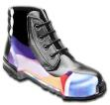 | Στερεά, ελαφριά, χαμηλά, ανατομικά και αντιολισθητικά υποδήματα  Φοράτε αντιολισθητικά και ανατομικά υποδήματα για ν’ αποφύγετε:  - γλιστρήματα  - καταπόνηση του μυοσκελετικού συστήματος  Φοράτε υποδήματα ασφαλείας με προστασία των δακτύλων και της φτέρνας όπου απαιτείται π.χ. κατά τη μεταφορά βαριών αντικειμένων.  Καλύμματα υποδημάτων ή κατάλληλα υποδήματα σε σημεία που απαιτείται προστασία από μικρόβια.
   | Κάλυμμα μαλλιών για εργασίες που απαιτούν προστασία από μικρόβια.  Κράνος για εργασίες που απαιτείται π.χ. εργασίες συντήρησης ή ανύψωση με ανυψωτικό.
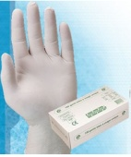     | Γάντια για προστασία από μικρόβια.  Γάντια κατάλληλα για τις εργασίες που για να αποφεύγονται επαφή με χημικά, αρρώστιες του δέρματος, εγκαύματα, κοψίματα και τρυπήματα.  Προσοχή σε εργαζόμενους με αλλεργία στο latex.
   | Ματογυάλια και προστατευτικές ασπίδες προσώπου για προφύλαξη των ματιών από χημικές ουσίες, εκτοξεύσεις θραυσμάτων, σπινθήρων και καυστικές ουσίες
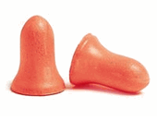  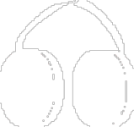 | Ωτοασπίδες ή ωτοσφραγίδες όπου υπάρχει υψηλός θόρυβος. Κυρίως κατά τη χρήση εργαλείων για τρύπημα, κάρφωμα, βίδωμα, στο χώρο γεννήτριας κ.λπ. Αυτές είναι διαθέσιμες στο σημείο εργασίας ή μπορούν να ζητηθούν από τον Υπεύθυνο Ασφάλειας και Υγείας.
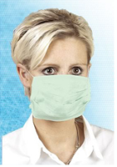  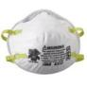  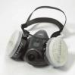 | Χρήση κατάλληλης μάσκας προσώπου σύμφωνα με οδηγίες MSDS υλικών ή αναπνεόμενο υλικό όπου υπάρχουν κίνδυνοι από χημικές ουσίες, αέρια, μικρόβια, σκόνες κ.λπ.
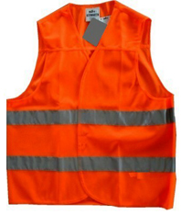 | Χρήση φωσφορίζοντα γιλέκου σε χώρους όπου κινούνται οχήματα και ο φωτισμός είναι λίγος, οπωσδήποτε χρήση γιλέκου για εργασίες σε οδό ή στο χώρο στάθμευσης οποιαδήποτε ώρα.  Χρήση γιλέκου από διανομείς.
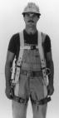 | Χρήση ζώνης ασφάλειας πέντε σημείων για εργασία σε ύψος.
ΚΕΦΑΛΑΙΟ 2
ΠΑΡΟΥΣΙΑΣΗ ΕΤΑΙΡΕΙΑΣ DELICACY FOODS

2.1. ΑΝΑΠΤΥΞΗ ΤΗΣ ΕΤΑΙΡΕΙΑΣ DELICACY FOODS:
Η εταιρεία Delicacy Food δραστηριοποιείται στον κλάδο της βιομηχανίας τροφίμων, παρέχοντας στον τελικό καταναλωτή φρέσκα, πιο φυσικά και συναρπαστικά προϊόντα που ενισχύουν κάθε συνταγή και γεύμα. Η εταιρεία αφοσιώνεται στην παροχή προϊόντων που ανταποκρίνονται στις ιδιαίτερες ανάγκες κάθε πελάτη και δεσμεύεται να συνεργάζεται στενά με την κοινότητα για τη βελτίωση και την ενίσχυση των προϊόντων της καθημερινά.
Σήμερα η Delicacy Food παράγει πάνω από 150 διαφορετικά είδη προϊόντων. Αυτά χωρίζονται στις ακόλουθες διαφορετικές κατηγορίες προϊόντων:
- Σάλτσες με βάση τη ντομάτα
- Σάλτσες βασισμένες στη μαγιονέζα
- Σάλτσες που βασίζονται σε μουστάρδα
- Παραδοσιακές σαλάτες
- Γαλακτοκομικά
- Βρώσιμα Έλαια & Λίπη
- Βότανα
- Είδη ζαχαροπλαστικής

2.2.ΤΟΜΕΙΣ ΑΣΦΑΛΕΙΑΣ ΚΑΙ ΥΓΕΙΑΣ :

Οι δραστηριότητες της Delicacy Food Ltd στη Βιομηχανική Περιοχή Δερύνειας, περιλαμβάνουν την παρασκευή προϊόντων όπως tomato ketchup, mustard, brown sauce, mayonnaise, tahini κλπ. Οι κυριότερες διεργασίες που εκτελούνται στο χώρο είναι:

- Παραλαβή και αποθήκευση πρώτων υλών.
- Επεξεργασία και παραγωγή τελικών προϊόντων
- Συσκευασία και αποθήκευση προϊόντων
- Καθαριότητα χώρων.
- Γραφειακές εργασίες.
- Χρήση οχήματος για διανομή προϊόντων.
- Κλείσιμο χώρου.

Οι εγκαταστάσεις περιλαμβάνουν τους παρακάτω χώρους:

- Είσοδοι και έξοδοι.
- Λογιστήριο, Γραφεία και Υποδοχή.
- Αποθήκη σησαμιών και λαδιών.
- Χώρος παραγωγής ταχίνης.
- Κουζίνα.
- Αποδυτήρια / χώροι υγιεινής.
- Γραφείο παραγωγής.
- Ψυκτικός θάλαμος 1.
- Χώρος δοκιμών (χώρος χημικών).
- Αποθήκη τελικών προϊόντων.
- Προθάλαμος παραγωγής.
- Αποθήκη υλικών συσκευασίας.
- Χώρος παραγωγής.
- Χώρος επεξεργασίας λαχανικών.
- Αποθήκη πρώτων υλών.
- Κλιμακοστάσιο.
- Ψυγείο λαχανικών.
- Χημείο.
- Οροφή.
- Άλλοι εξωτερικοί χώροι.

2.3. ΣΥΣΤΗΜΑ ΔΙΑΧΕΙΡΙΣΗΣ ΑΣΦΑΛΕΙΑΣ ΤΡΟΦΙΜΩΝ FSSC 22000

Η ασφάλεια των τροφίμων συνεπάγεται την εξάλειψη χημικών, φυσικών και βιολογικών παραγόντων που προκαλούν ασθένειες που σχετίζονται με τα τρόφιμα σε διάφορες παραγωγικές διαδικασίες, από την πρώτη ύλη έως την παραγωγή στον καταναλωτή στις παραγωγικές δραστηριότητες. Στις διαδικασίες αυτές, η ασφάλεια των τροφίμων έχει αντικειμενική και υποκειμενική διάσταση. Όσον αφορά την αντικειμενική ασφάλεια των τροφίμων εκφράζονται από Ερευνητές και εμπειρογνώμονες για την αξιολόγηση των κινδύνων που προκύπτουν στα τρόφιμα. Όσον αφορά την υποκειμενική ασφάλεια των τροφίμων, εκφράζεται ότι τα προϊόντα διατροφής θεωρούνται από τους καταναλωτές ως ασφαλή. Αυτές οι δύο πτυχές της ασφάλειας των τροφίμων είναι εξαιρετικά αποτελεσματικές για την εξασφάλιση της πρόσβασης των καταναλωτών σε ασφαλή τροφή.

2.3.1. Εισαγωγή στο FSSC 22000

Το FSSC 22000 αναγνωρίζεται παγκοσμίως για τον έλεγχο, την παρακολούθηση και την πιστοποίηση όλων των τροφίμων, ώστε να διασφαλίζει την ασφάλεια των τροφίμων. Ο συνδυασμός των προτύπων ISO 22000 και PAS 220, του προτύπου FSSC 22000 είναι βασισμένος στα πρότυπα ISO 22000: 2005 και PAS 220: 2008.
Το σύστημα διαχείρισης ασφάλειας τροφίμων FSSC 22000 παρέχει μια συστηματική προσέγγιση για τον εντοπισμό και την ιεράρχηση των χημικών, φυσικών και βιολογικών επιπτώσεων που επηρεάζουν την ασφάλεια των τροφίμων. Το πρότυπο αυτό επιτρέπει στις επιχειρήσεις παραγωγής τροφίμων να εντοπίζουν πιθανούς κινδύνους που θα μπορούσαν να θέσουν σε κίνδυνο την ασφάλεια των τροφίμων. Να εντοπίζουν κρίσιμα σημεία ελέγχου και να εξαλείφουν ή τουλάχιστον να μετριάζουν τους κινδύνους τους. Το πρότυπο FSSC 22000 διατηρεί υπό έλεγχο διάφορα στάδια παραγωγής όπως η προετοιμασία, η παραγωγή, η συσκευασία και η διανομή των τροφίμων.

2.3.2. Τα οφέλη του FSSC 22000

Τα βασικά οφέλη του προτύπου FSSC 22000 είναι τα εξής:

• Εξασφαλίζει την παραγωγή τροφίμων με προαπαιτούμενα προγράμματα.
• Βελτιώνει την ποιότητα των τροφίμων.
• Δημιουργεί μια πειθαρχία στις δραστηριότητες παραγωγής.
• Να αποκτά προτεραιότητα στην είσοδο στις διεθνείς αγορές.
• Εξασφαλίζει την συλλογική ευθύνη όλων των εργαζομένων και συνεπώς εφαρμόζει ένα αποτελεσματικό σύστημα για αυτοέλεγχο.
• Δημιουργεί την εμπιστοσύνη στην αλυσίδα εφοδιασμού.

2.3.3. Οι βασικές αρχές του FSSC 22000

Οι βασικές αρχές του συστήματος διαχείρισης ασφάλειας τροφίμων FSSC 22000 απαριθμούνται ως εξής:
• Σε οποιοδήποτε στάδιο της παραγωγής θα πρέπει να εντοπίζονται και να αξιολογούνται καταστάσεις που θα δημιουργούσαν κίνδυνο . Επομένως, πρέπει να γίνει ανάλυση κινδύνου.
• Για καταστάσεις που ενδέχεται να δημιουργούν κίνδυνο τα απαραίτητα μέτρα πρέπει να λαμβάνονται εκ των προτέρων. Επομένως κατά το χρόνο του κινδύνου πρέπει να καθορίζονται τα σημεία ελέγχου και το τι πρέπει να γίνει .
• Όλες οι διαδικασίες παραγωγής τροφίμων πρέπει να προσδιοριστούν. Με άλλα λόγια, θα πρέπει να καθορίζονται λεπτομερώς η αγορά πρώτων υλών, η χρήση πρόσθετων, η επιλογή υλικών συσκευασίας και τα τελικά χαρακτηριστικά των προϊόντων.
• Όλες οι διαδικασίες στην τροφική αλυσίδα πρέπει να είναι ανιχνεύσιμες.

2.4.ΠΑΡΑΔΕΙΓΜΑΤΑ ΠΙΘΑΝΩΝ ΠΗΓΩΝ ΚΙΝΔΥΝΟΥ:

Μετά από έρευνες, ανασκόπηση και προσωπικές συνεντεύξεις στον τομέα της βιομηχανίας τροφίμων προέκυψαν οι ακόλουθες πιθανές πηγές κινδύνων που μπορούν να εμφανιστούν στο χώρο παραγωγής τροφίμων :

Χρήση του εξοπλισμού εργασίας

- Περιστρεφόμενα ή παραλλήλως μετακινούμενα κινητά μέρη με ανεπαρκή προφύλαξη, τα οποία μπορούν να συνθλίψουν, να σφίξουν, να χτυπήσουν ή να τραβήξουν.
- Κινούμενα μέρη ή υλικού (πτώση, κύλιση, ολίσθηση, ανατροπή), που μπορεί ένα άτομο να χτυπήσει.
- Κινήσεις οχημάτων και μηχανημάτων.
- Κίνδυνος έκρηξης και πυρκαγιάς (π.χ. από τριβή, δοχεία υπό πίεση).
- Κίνδυνος παγίδευσης.
Τρόποι εργασίας και διαμόρφωση των χώρων

- Επαφή με επικίνδυνες επιφάνειες (αιχμηρές άκρες, γωνιές, προεξοχές).
- Εργασία σε μεγάλο ύψος.
- Εργασίες με άβολες κινήσεις / στάσεις.
- Περιορισμένος χώρος (π.χ. υποχρέωση εργασίας μεταξύ σταθερών μερών).
- Παραπάτημα και γλίστρημα (υγρές ή άλλες ολισθηρές επιφάνειες κ.λπ.).
- Επίδραση της χρήσης εξοπλισμού ατομικής προστασίας σε άλλες πλευρές της εργασίας.
- Τεχνικές και μέθοδοι εργασίας.

Χρήση ηλεκτρισμού

- Ηλεκτρικοί διακόπτες και πρίζες.
- Γειώσεις.
- Πρόσβαση σε ηλεκτρικά κυκλώματα και πίνακες.
- Ηλεκτρολογικές εγκαταστάσεις, π.χ. πρωτεύοντα κυκλώματα, κυκλώματα φωτισμού
- Ηλεκτρικός εξοπλισμός, έλεγχοι, μόνωση.
- Χρήση φορητών ηλεκτρικών εργαλείων.
- Έκρηξη η Πυρκαγιά που μπορεί να προκληθεί από ηλεκτρική ενέργεια.

Έκθεση σε ουσίες ή παρασκευάσματα

- Εισπνοή, πρόσληψη και δερματική απορρόφηση υλικού επικίνδυνου για την υγεία (συμπεριλαμβανομένων αεροζόλ και σωματιδίων).
- Χρήση εύφλεκτων και εκρηκτικών υλικών.
- Έλλειψη οξυγόνου (ασφυξία).
- Δραστικές / ασταθείς ουσίες.
- Παρουσία αισθητήρων.

Έκθεση σε φυσικούς παράγοντες

- Ηλεκτρομαγνητική ακτινοβολία (θερμότητα, φως, ακτίνες Χ, ιοντίζουσα ακτινοβολία).
- Θόρυβο, υπερήχους.
- Μηχανικές δονήσεις.
- Θερμές ουσίες / μέσα.
- Ψυχρές ουσίες / μέσα.
- Ρευστά υπό πίεση (πεπιεσμένος αέρας, ατμός, υγρά).

Έκθεση σε βιολογικούς παράγοντες

- Κίνδυνος μόλυνσης λόγω ακούσιας έκθεσης σε μικροοργανισμούς (π.χ. λεγιονέλλα).
- Παρουσία αλλεργιογόνων.

Περιβαλλοντικοί παράγοντες και κλίμα του χώρου εργασίας

- Ανεπαρκής ή ακατάλληλος φωτισμός.
- Ακατάλληλος έλεγχος θερμοκρασίας, υγρασίας / εξαερισμού.
- Παρουσία ρύπων.
Αλληλεπίδραση χώρου εργασίας και ανθρώπινων παραγόντων

- Εξάρτηση του συστήματος ασφαλείας από την ανάγκη ακριβούς λήψης και επεξεργασίας πληροφοριών.
- Εξάρτηση από τις γνώσεις και τις ικανότητες του προσωπικού.
- Εξάρτηση από τους τρόπους συμπεριφοράς.
- Εξάρτηση από την καλή επικοινωνία και τις κατάλληλες οδηγίες για την αντιμετώπιση των μεταβαλλόμενων συνθηκών.
- Επιπτώσεις των λογικά προβλέψιμων αποκλίσεων από τις ασφαλείς διαδικασίες εργασίας.
- Καταλληλότητα του εξοπλισμού ατομικής προστασίας.
- Χαμηλή παρακίνηση για εργασία κατά τρόπο ασφαλή.
- Εργονομικοί παράγοντες, όπως ο σχεδιασμός της θέσης εργασίας έτσι, ώστε να βολεύει τον εργαζόμενο.

Ψυχολογικοί παράγοντες

- Δυσχέρειες της εργασίας (ένταση, μονοτονία).
- Διαστάσεις του χώρου εργασίας, κλειστοφοβία, απομονωμένη εργασία.
- Σύγχυση ή/και σύγκρουση ρόλων.
- Συμβολή στη λήψη αποφάσεων, που επηρεάζει την εργασία και τα καθήκοντα.
- Υψηλές απαιτήσεις, μικρός έλεγχος της εργασίας.
- Αντιδράσεις σε περίπτωση έκτακτης ανάγκης.

Οργάνωση της εργασίας
- Παράγοντες που εξαρτώνται από τις διαδικασίες εργασίας (π.χ. συνεχής εργασία, βάρδιες, νυχτερινή εργασία).
- Εφαρμογή αποτελεσματικών συστημάτων μάνατζμεντ και μέτρων που εφαρμόζονται για την οργάνωση, το σχεδιασμό, την παρακολούθηση και τον έλεγχο των μέτρων υγείας και ασφάλειας.
- Εφαρμογή συντήρησης του εξοπλισμού, συμπεριλαμβανομένου του εξοπλισμού ασφαλείας.
- Εφαρμογή κατάλληλων μέτρων για την αντιμετώπιση ατυχημάτων και καταστάσεων έκτακτης ανάγκης.
Διάφοροι παράγοντες

- Κίνδυνοι που προκαλούνται από άλλα άτομα (π.χ. πελάτες - επισκέπτες).
- Δυσμενείς καιρικές συνθήκες.
- Εργασία κοντά σε νερό.
- Μεταβαλλόμενοι χώροι εργασίας.
- Διαδικασίες που ακολουθούνται για την απομόνωση ηλεκτρικών συσκευών.

ΚΕΦΑΛΑΙΟ 3
ΜΕΘΟΔΟΛΟΓΙΑ ΕΚΤΙΜΗΣΗΣ ΕΠΑΓΓΕΛΜΑΤΙΚΟΥ ΚΙΝΔΥΝΟΥ

3.1.ΕΙΣΑΓΩΓΗ

Σκοπός του κεφαλαίου είναι να παρουσιαστεί η μεθοδολογία αναγνώρισης, εκτίμησης και ελέγχου των επικίνδυνων καταστάσεων που μπορεί να προκαλέσουν σωματική βλάβη, βλάβη στην ανθρώπινη υγεία (εργαζομένους, τρίτα άτομα) και ζημιές σε περιουσιακά στοιχεία.

3.1.1. Ανάλυση της εκτίμησης κινδύνου

Η εκτίμηση αποτελεί μια συστηματική εξέταση όλων των πλευρών της εργασίας και πρέπει να περιλαμβάνει τα εξής:

- Τον καθορισμό των επικίνδυνων χώρων και των εργαζομένων που εκτίθενται.
- Προσδιορισμό του σχετικού κινδύνου, ποσοτικό ή ποιοτικό.
- Πρόληψη των κινδύνων, εξάλειψη και έλεγχό τους.
- Αναθεώρηση των μέτρων λόγω νέων γνώσεων.
- Προσδιορισμό των πηγών κινδύνου και των επηρεαζόμενων.
- Εκτίμηση των κινδύνων.
- Διαπίστωση κατά πόσον τα εφαρμοζόμενα μέτρα είναι κατάλληλα ή απαιτείται λήψη νέων μέτρων.
- Επανεκτίμηση μετά από κάθε αλλαγή ή τροποποίηση.

3.2. ΠΕΡΙΓΡΑΦΗ ΤΗΣ ΜΕΘΟΔΟΥ BOW-TIE ΓΙΑ ΤΗΝ ΑΝΑΛΥΣΗ ΚΙΝΔΥΝΩΝ

Για την καλύτερη κατανόηση της συνδυαστικής δράσης των απειλών , των μέτρων πρόληψης των αναδυόμενων κινδύνων , των μέτρων προστασίας και των επιπτώσεων στην υγεία και στο τεχνικό σύστημα χρησιμοποιείται η μέθοδος των bow-tie, δηλαδή, των διαγραμμάτων «απειλών-φραγμών-κινδύνων».
Κάθε κίνδυνος χαρακτηρίζεται ως απειλητικός ή μη από την συχνότητα εμφάνισής του, τα μέτρα πρόληψης και προστασίας από αυτόν και από τις διαφορετικές επιπτώσεις που προκαλεί στην υγεία και ασφάλεια του προσωπικού. Στο Σχήμα 3,1 βλέπουμε ένα bow-tie, για τον κίνδυνο πτώσης εργαζομένου από ύψος, ο οποίος μπορεί να προκληθεί από διάφορους απειλητικούς παράγοντες όπως, πτώση από σκαμπό/σκάλα και πτώση από εξέδρα στο χώρο παραγωγής . Για την αποφυγή αυτών των απειλών μπορούν να εφαρμόζονται διάφορα προληπτικά μέτρα όπως η συντήρηση, η χρήση κατάλληλου εξοπλισμού , η σωστή τοποθέτηση του εξοπλισμού, η τοποθέτηση σήμανσης για πτώση καθώς και την εκπαίδευση του προσωπικού . Με την εμφάνιση κάποιου επικίνδυνου γεγονότος, μερικά προστατευτικά μέτρα μπορούν να παρθούν όπως η άμεση παροχή πρώτων βοηθειών και η χρήση μέσων ατομικής προστασίας .

Τα διαγράμματα αυτά είναι χρήσιμα στην εκτίμηση επαγγελματικού κινδύνου για τον λόγο ότι παρουσιάζουν γραφικά όλες τις απειλές και τα μέτρα ασφαλείας που μπορεί να αποτρέψουν τους κινδύνους. Η εκτίμηση της πιθανότητας εμφάνισης ενός κινδύνου η οποία είναι συνάρτηση της αποτελεσματικότητας και της πολυπλοκότητας των φραγμών μπορεί να προκύψει από την αξιολόγηση των απειλών και φραγμών ασφαλείας. Για παράδειγμα, η πτώση εργαζόμενου από ύψος εξαρτάται από τη συντήρηση και τη χρήση κατάλληλου εξοπλισμού και από την εκπαίδευση του προσωπικού. Η συντήρηση έχει μέτρια πολυπλοκότητα και μεγάλη αποτελεσματικότητα και επιδρά στην πιθανότητα εμφάνισης φθοράς .Από την άλλη, η χρήση του κατάλληλου εξοπλισμού και η εκπαίδευση του προσωπικού επιδρά στην μείωση της πιθανότητας για πτώση. Συμπεραίνουμε λοιπόν ότι η πιθανότητα πρόκλησης κινδύνου ,από συγκεκριμένη απειλή είναι αποτέλεσμα της πολυπλοκότητας των φραγμών για την απειλή αυτή.

Κάθε πηγή κινδύνου μπορεί να μελετηθεί μεθοδικά με την ανάλυση των αντίστοιχων διαγραμμάτων bow-tie όπου περιγράφονται οι πιθανοί κίνδυνοι , οι απειλητικοί παράγοντες, τα μέτρα προστασίας και τα πιθανά ατυχήματα. Επομένως, η εκτίμηση της πιθανότητας εμφάνισης κινδύνων και ατυχημάτων εξαρτάται από τα μέτρα πρόληψης και προστασίας τα οποία αξιολογούνται βάση της αναποτελεσματικότητας και της πολυπλοκότητάς τους.
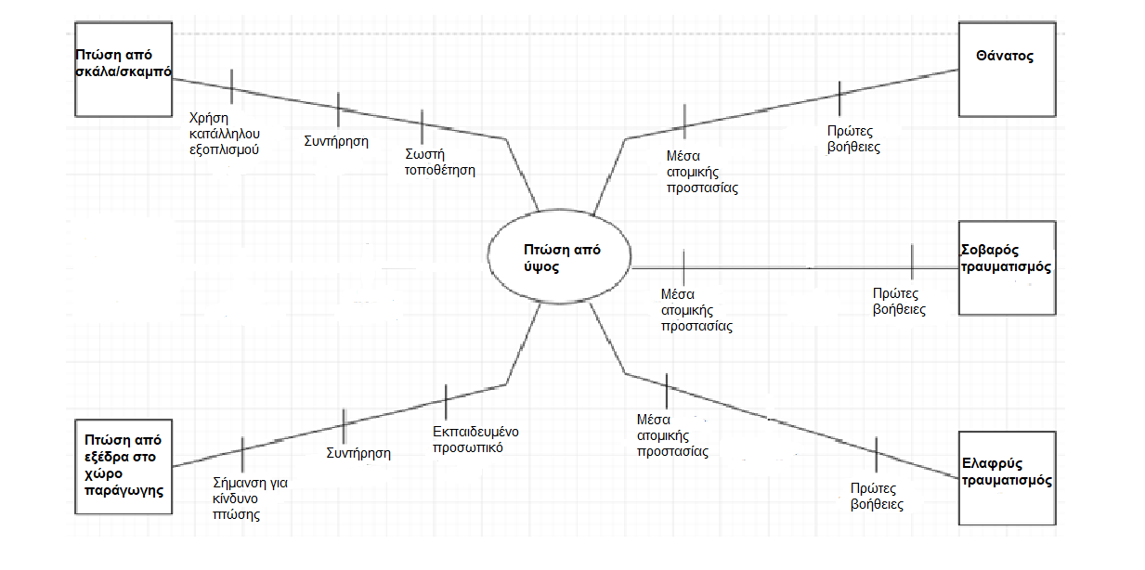
Σχήμα 3.1. Διάγραμμα bow-tie για τον κίνδυνο πτώσης εργαζομένου από ύψος

3.2.1. Είδη φραγμών ασφαλείας

Τα μέτρα πρόληψης, γνωστά και ως «φραγμοί κινδύνων» (barriers), μπορούν να έχουν ένα προληπτικό ρόλο, ώστε να μειώσουν την πιθανότητα να εμφανιστούν απειλές είτε να αυξήσουν την πιθανότητα εμπόδισης των απειλών να συνδυαστούν με τρόπους που θα προκαλέσουν ένα επικίνδυνο συμβάν. Επιπρόσθετα οι φραγμοί χρησιμεύουν ως μέτρα προστασίας ώστε να ελαχιστοποιήσουν την πιθανότητα να προκληθεί ένα ατύχημα είτε να μετριάσουν την σοβαρότητα των επιπτώσεων. Τα μέτρα ασφαλείας μπορεί να είναι εργασιακής , τεχνικής και οργανωτικής φύσης.
Τα Τεχνικά μέτρα είναι φραγμοί τεχνικής φύσης που μπορούν να παρεμποδίσουν την ύπαρξη και το μέγεθος των απειλών καθώς και να προστατέψουν τον άνθρωπο από πιθανούς κινδύνους. Αν δεν υπάρξει κάποιος τεχνικός φραγμός, η απειλή μπορεί να αποτραπεί από τους επόμενους φραγμούς . Τα τεχνικά μέτρα χωρίζονται σε δύο κατηγορίες:
• Τα τεχνικά ενεργητικά μέτρα που εφαρμόζονται μόνο στην περίπτωση που εμφανιστεί μια απειλή όπως συναγερμοί και ανιχνευτές αερίων .
• Τα τεχνικά παθητικά μέτρα που εμφανίζονται σε μια λάθος κατάσταση και παρέχουν συνεχή προστασία στον εξοπλισμό και στους εργαζομένους όπως είναι τα κελύφη φύλαξης ουσιών, τα κιγκλιδώματα , τα πυροσβεστικά μέσα και τα μέσα ατομικής προστασίας.

Τα εργασιακά μέτρα είναι φραγμοί που αναφέρονται στα συστήματα εργασίας όπως γραπτές διαδικασίες και εκπαίδευση που ελαχιστοποιούν την πιθανότητα παρουσίας απειλών που ωθούν σε ένα κίνδυνο. Υπάρχουν δύο κατηγορίες εργασιακών φραγμών:
• Τα παρεμβατικά εργασιακά μέτρα που συνήθως παρεμβαίνουν για να εμποδίσουν την εμφανηση απειλων από συνδυασμο καταστάσεων που μπορεί να προκαλέσουν έναν κίνδυνο. Τα παρεμβατικά μέτρα αποτελουνται απο την εκπαίδευση και την εμπειρία των εργαζομενων καθώς και απο την επόπτευση ή επικοινωνία που μπορεί να προειδοποιήσει τους εργαζομένους για επικείμενες απειλές.
• Τα υποστηρικτικά εργασιακά μέτρα που βοηθούν στη ελάττωση των απειλών, δίνοντας τρόπους άμεσης υποβοήθησης των εργαζομένων. Υποστηρικτικά μέτρα αποτελούν τα εγχειρίδια εργασιών-διαδικασιών, οι άδειες εργασίας, οι οδηγίες επιθεωρήσεων καθώς και όλες οι οδηγίες ασφαλείας.

Οργανωτικά μέτρα είναι δευτερεύοντες φραγμοί που έχουν ένα ρόλο που υποστηρίζει την πρόληψη των κινδύνων και την προστασία από τις επιπτώσεις του. Οι οργανωτικοί φραγμοί έχουν μικρότερη αποτελεσματικότητα από τους προηγούμενους φραγμούς που αναφέρθηκαν γιατί είναι απομακρυσμένοι από τη διεπιφάνεια ανθρώπου-μηχανής .

3.2.2. Αξιολόγηση των φραγμών ασφαλείας

Η αξιολόγηση των φραγμών ασφαλείας γίνεται από δυο σημαντικούς παράγοντες που είναι η αποδοτικότητα τους και η πολυπλοκότητα στην χρήση τους , δηλαδή:
- Η αποδοτικότητα είναι ο βαθμός ελάττωσης της εμφάνισης των απειλών και κινδύνων καθώς και ο βαθμός ελάττωσης των επιπτώσεών τους.
- Η πολυπλοκότητα είναι συνάρτηση της δυσκολίας στην χρήση, την λειτουργία και την συντήρηση των φραγμών ασφαλείας από το προσωπικό.
Η εκπαίδευση έχει τον κύριο παρεμβατικό ρόλο ενώ οι γραπτές οδηγίες έχουν υποστηρικτικό ρόλο. Η πολυπλοκότητα των εργασιακών μέτρων εξαρτάται κυρίως από το πόσο πολύπλοκη είναι η εργασία και από το βαθμό υποστήριξης που υπάρχει. Αναφορικά με τα οργανωτικά μέτρα, η πολυπλοκότητα εξαρτάται από το σχεδιασμό, την εφαρμογή και τη διατήρηση αυτών των μέτρων. Συνήθως ο βαθμός πολυπλοκότητας της διαχείρισης αλλαγών, της εφαρμογής και διατήρησης ενός συστήματος διαχείρισης ασφάλειας μπορεί να χαρακτηριστεί από μέτριος έως ψηλός.
Η αξιολόγηση των φραγμών ασφαλείας είναι πολύ σημαντική, επειδή μας βοηθάει στο να γίνει εκτίμηση του βαθμού ελάττωσης της εμφάνισης ενός κινδύνου ή πρόκλησης ενός ατυχήματος. Στην περίπτωση που ένας φραγμός παρουσιάσει μειωμένη αποτελεσματικότητα ή αυξημένη πολυπλοκότητα είναι απαραίτητο να εξεταστούν επιπλέον οι φραγμοί που θα διευκολύνουν την κατάσταση. Με την ταξινόμηση των φραγμών, μπορεί να εξεταστεί διαφορετικός συνδυασμός φραγμών που μπορεί να επιτύχει καλύτερα αποτελέσματα.

3.3. ΠΕΡΙΓΡΑΦΗ ΤΗΣ ΜΕΘΟΔΟΥ ORA

Η μέθοδος για την εκτίμηση της επαγγελματικής επικινδυνότητας (ORA, Occupational Risk Assessment) είναι συμπληρωματική της συστημικής επικινδυνότητας (SRA, Systemic Risk Assessment). Η μέθοδος ORA εξετάζει μεθοδικά τους παράγοντες που μπορεί να προκληθεί ένα ατύχημα από συγκεκριμένους κινδύνους και παίζει μεγάλο ρόλο ο χρόνος που ο εργαζόμενος εκτίθεται σε βλαπτικούς παράγονται αλλά και οι πιθανότητες να προκληθεί τραυματισμός ή θάνατος από ατυχηματικούς κινδύνους.
Η ανάλυση και εκτίμηση των επιπτώσεων στην υγεία είναι πολύ σημαντικές στην εκτίμηση του επαγγελματικού κινδύνου. Για το λόγο αυτό, η μέθοδος ORA αναφέρεται περισσότερο στη μελέτη της έκθεσης των εργαζομένων στους διάφορους κινδύνους, αφού μετακινούνται σε διαφορετικούς χώρους εργασίας ανάλογα με τα καθήκοντά τους.
Η μέθοδος ORA είναι ακριβής στον υπολογισμό της πιθανότητας πρόκλησης διαφόρων ατυχημάτων από ένα συγκεκριμένο επικίνδυνο γεγονός. Επομένως εξετάζονται αναλυτικά ο χρόνος οπου εκτίθεται ο εργαζόμενος στον κίνδυνο , η τρωτότητα του εργαζομένου καθώς και η αποτελεσματικότητα των μέτρων προστασίας και υπολογίζονται ξεχωριστά οι συχνότητες διαφορετικών συνεπειών στην υγεία των εργαζομένων (π.χ. ελαφρύς ή σοβαρός τραυματισμός και θάνατος) και λαμβάνεται υπόψη η σοβαρότητα αυτών.
Η μέθοδος ORA δίνει αναλυτικά και εκτιμά ποσοτικά σε ρεαλιστική κλίμακα την ατομική διακινδύνευση για κάθε εργαζόμενο σε κάθε θέση εργασίας:
- Ανάλογα με τις συνέπειες (π.χ. θάνατο, σοβαρό τραυματισμό, ελαφρύ τραυματισμό)
- Ανάλογα με τον βαθμό έκθεσης του εργαζόμενου στις συνέπειες από ορατά ατυχηματικά γεγονότα ή εκλύσεις βλαπτικών παραγόντων
- Ανάλογα με τη θέση εργασίας.
Για την εφαρμογή της μεθόδου ORA απαιτούνται να αναγνωρισθούν και καθορισθούν:
- οι θέσεις εργασίας με τις δραστηριότητες που λαμβάνουν χώρα σε αυτές
- ο κατάλογος των πιθανών ατυχηματικών γεγονότων που είναι δυνατόν να λάβουν χώρα και των κινδύνων ή βλαπτικών παραγόντων που μπορεί να εκλυθούν κατά τη διάρκεια του ωραρίου εργασίας
- οι συνέπειες από την εκδήλωση των ατυχηματικών γεγονότων στη περιοχή που κινείται ο εργαζόμενος κατά την εργασία του (περιοχή θέσης εργασίας).

Τα αναλυτικά αποτελέσματα της μεθόδου μας δίνουν τη δυνατότητα να συγκρίνουμε την μερική ή συνολική επικινδυνότητα μεταξύ διαφόρων θέσεων εργασίας, μεταξύ διαφόρων κινδύνων και μεταξύ διαφόρων συνεπειών .
Η μέθοδος ORA επίσης δίνει τη δυνατότητα να εκτιμηθούν αναλυτικά τα μέτρα πρόληψης και προστασίας που προτείνονται για κάθε θέση και είδος εργασίας στα πιο κάτω:
- Να μειωθεί η πηγή κινδύνου ή το μεγέθος έντασης του.
- Να μειωθεί η συχνότητα παρουσίας ενός εργαζόμενου σε σχέση με τις επιπτώσεις
- Να αυξηθεί ο βαθμός απομάκρυνσης της θέσης εργασίας από τους σχετικούς κινδύνους.
- Να μειωθεί η τρωτότητα του εργαζομένου με τη λήψη επιπλέον προστατευτικών μέτρων
Η ατομική διακινδύνευση είναι συνάρτηση της συχνότητας που παρουσιάζεται μια συνέπεια στην υγεία ή στη σωματική ακεραιότητα του εργαζομένου εξαιτίας της συνεχούς τακτικής, περιστασιακής ή ατυχηματικής έκθεσής του σε τυχόν κινδύνους που προκαλούνται λόγω των εργασιών που εκτελούνται σε ορισμένες θέσεις εργασίας. Η ατομική επικινδυνότητα ορίζεται ως η πιθανότητα να συμβεί ένα ανεπιθύμητο γεγονός, λόγω εμφάνισης ενός κινδύνου ή βλαπτικού παράγοντα σε ένα εργαζόμενο σε μία θέση εργασίας. Η συνάρτηση που εκφράζει τη συχνότητα επιπτώσεων (rxwz) στη θέση εργασίας (x) λόγω ενός κινδύνου (w) που προκαλεί μια συγκεκριμένη επίπτωση (z) δίδεται από την παρακάτω σχέση μεταξύ τεσσάρων μεταβλητών:

$$r_{xwz} = f_{xw} ∙ {{PM}_{xw}∙Ε}_{xwz} ∙ V_{xwz}$$
x = 1...m m: το πλήθος των θέσεων εργασίας στην εγκατάσταση
w = 1...n n: το πλήθος των βλαπτικών παραγόντων ή κινδύνων
z = 1...3 z: το πλήθος των συνεπειών από τις επιπτώσεις στον άνθρωπο (1:θάνατος, 2-3: σοβαρός ή ελαφρύς τραυματισμός)
fxw (ανά έτος) : Δείκτης συχνότητας εκλυόμενου κινδύνου (w) στη θέση εργασίας (x). Για παράδειγμα στο χώρο παραγωγής ενός εργοστασίου, ένας υψηλός θόρυβος με διαρκής και επαναλαμβανόμενος μπορεί να προκαλέσει τραυματισμό του συστήματος ακοής.

PM xw : Πιθανότητα αστοχίας μέτρων προστασίας στη θέση εργασίας (x) γεγονός που μπορεί να προκαλέσει έναν επαγγελματικό κίνδυνο. Η πιθανότητα αστοχίας των μέτρων προστασίας κυμαίνεται από 0,01 μέχρι 1.0.

Ε xwz : Δείκτης πιθανότητας έκθεσης εργαζομένου στη θέση εργασίας (x) και εντός της ζώνης επιπτώσεων (z) όπου υπάρχει ο κίνδυνος εντός της εγκατάστασης. Ο δείκτης πιθανότητας έκθεσης στον κίνδυνο Exwz (αδιάστατο μέγεθος) εξαρτάται από τον χρόνο που βρίσκεται ο εργαζόμενος στη ζώνη κινδύνου.
Vxwz : Δείκτης τρωτότητας είναι η πιθανότητα ένα άτομο να υποστεί τη συνέπεια (z) με την προϋπόθεση ότι είναι εντός της ζώνης της συνέπειας (z) από τον κίνδυνο (w). Ο δείκτης τρωτότητας Vxwz είναι η πιθανότητα να προκληθεί σωματική βλάβη με ορατά επίπεδα επιπτώσεων (ελαφρύ ή σοβαρό τραυματισμό και θάνατο). Η τρωτότητα είναι συνάρτηση του είδους του βλαπτικού παράγοντα, της έντασης και της διάρκειάς του, καθώς και της επανάληψης του κινδύνου στη διάρκεια ενός χρονικού διαστήματος.
Ο δείκτης Rxw ατομικής επαγγελματικής επικινδυνότητας μπορεί να υπολογιστεί ως εξής:
$$R_{xw} = f_{xw} ∙{PM}_{xw}∙\sum_{z=1}^{3}{ Ε_{xwz}∙ V_{xwz} ∙C_{xwz}}$$

Cxwz : Σοβαρότητα επιπτώσεων z στη θέσης εργασίας x, εξαιτίας του βλαπτικού παράγοντα w (όπου, z = 1για θάνατο, z=2 για σοβαρό τραυματισμό και z=3 για ελαφρύ τραυματισμό)

Για τον υπολογισμό της εκτίμησης της ατομικής επικινδυνότητας Rxz για μία συγκεκριμένη συνέπεια (π.χ. σοβαρό τραυματισμό) χρησιμοποιείται το άθροισμα των μερικών τιμών επικινδυνότητας για την συνέπεια αυτή:
$$R_{xz} = \sum_{w=1}^{n}{ f_{xw} ∙{PM}_{xw}∙Ε_{xwz}∙ V_{xwz} ∙C_{xwz}}$$ | για w =1…n πιθανούς κινδύνους
Η συνολική επικινδυνότητα Rx σε μια θέση εργασίας (x) για όλες τις συνέπειες (z) δίνεται από την παρακάτω εξίσωση:
$$R_{x} = \sum_{z=1}^{3}{ R_{xz}}$$ | για όλες τις συνέπειες z =1, 2, 3

Πίνακας 3.1. Συχνότητα εμφάνισης κινδύνου (f)
 | Δείκτης συχνότητας έκλυσης κινδύνου |  | Τιμές
1 | Πολύ σπάνια (λίγες φορές ανά εικοσαετία) |  | 0,05
2 | Σπάνια (1 φορά τον χρόνο, 2000 ώρες εργασίας) |  | 1
3 | Ασυνήθης (περισσότερο από 1 φορά το χρόνο ) |  | 2
4 | Ευκαιριακά (περίπου 1 φορά τον μήνα) |  | 12,5
5 | Συχνά (περίπου 1 φορά την εβδομάδα) |  | 50
6 | Πολύ συχνά (περίπου καθημερινά) |  | 250
7 | Συχνότατα (> μία φορά ημερησίως) |  | 500
( πηγή: Κοντογιάννης, Θ. 2017)

Πίνακας 3.2. Κλίμακα δείκτη πιθανότητας έκθεσης σε κίνδυνο (E) στην εργασία
 | Δείκτης πιθανότητας έκθεσης σε κίνδυνο |  | Tιμές
1 | Μάλλον απίθανη (περίπου 1 ώρα το έτος) |  | 0,001
2 | Αρκετά απίθανος (περίπου 1 ώρα το εξάμηνο) |  | 0,002
3 | Πιθανός (περίπου 1 ώρα τον μήνα) |  | 0,01
4 | Πολύ πιθανός (περίπου 2 ώρες την εβδομάδα) |  | 0,05
5 | Αναμενόμενος (περίπου 2 ώρες ανά οκτάωρο) |  | 0,25
6 | Εξαιρετικά πιθανός κίνδυνος (περίπου 4 ώρες ανά οκτάωρο) |  | 0,5
7 | Σχεδόν σίγουρος κίνδυνος (περίπου 8 ώρες ανά οκτάωρο) |  | 1
( πηγή: Κοντογιάννης, Θ. 2017)

Πίνακας 3.3. Κλίμακα δείκτη σοβαρότητας συνεπειών (C)
 | Δείκτης σημαντικότητας επιπτώσεων | Τιμές
1 | Θάνατος | >800
2 | Σοβαρός τραυματισμός | 400-800
3 | Ελαφρύς τραυματισμός | 200-400
( πηγή: Κοντογιάννης, Θ. 2017)

Πίνακας 3.4. Κλίμακα ατομικής διακινδύνευσης (R) ανά κίνδυνο
 | Τιμές |  | Χαρακτηρισμός
Α |  | 500-1000 | Απαράδεκτα υψηλή
Β |  | 200-500 | Υψηλή
Γ |  | 80-200 | Σημαντική
Δ |  | 40-80 | Χαμηλή
Ε |  | 0-40 | Αμελητέα
( πηγή: Κοντογιάννης, Θ. 2017)

Το πλήθος των μέτρων που πρέπει να παρθούν καθώς και η αμεσότητα στη λήψη τους εξαρτάται από το επίπεδο επικινδυνότητας που προκύπτει, όπως φαίνεται στον πιο κάτω πίνακα:
ΧΑΡΑΚΤΗΡΙΣΜΟΣ | ΕΝΕΡΓΕΙΑ
Αμελητέα | Δεν χρειάζεται καμία ενέργεια
Χαμηλή | Δεν χρειάζεται αναγκαστική βελτίωση, αλλά συνιστάται καταγραφή και παρακολούθηση για να εξασφαλιστεί ότι εξασκούνται όλοι οι απαραίτητοι έλεγχοι. Σε αυτό το στάδιο μπορούν να γίνουν μικρές βελτιώσεις.
Σημαντική | Στόχος είναι η ελαχιστοποίηση του κινδύνου αλλά τα κόστη για την επιτυχία τέτοιας ελαχιστοποίησης, μεγάλα. Συνιστάται όπως δημιουργηθεί χρονοδιάγραμμα, το οποίο να καθορίζει τα μέτρα τα οποία πρέπει να ληφθούν για μείωση του κινδύνου και το χρόνο αποπεράτωσης τους.
Υψηλή | Όταν ο κίνδυνος περιλαμβάνει εργασία εν εκτελέσει, τότε πρέπει να ληφθούν άμεσες ενέργειες. Η εργασία θα ξεκινήσει αφού όλες οι απαραίτητες ενέργειες έχουν ληφθεί και ο κίνδυνος έχει μειωθεί. Για το σκοπό αυτό μπορεί να υπάρξουν μεγάλα κόστη.
Απαράδεκτα υψηλή | Η εργασία δεν πρέπει να ξεκινήσει προτού μειωθεί ο κίνδυνος. Εάν δεν υπάρχει τρόπος μείωσης του παρόντος κινδύνου, η συνέχιση της εργασίας πρέπει να απαγορευτεί.

ΚΕΦΑΛΑΙΟ 4
ΕΦΑΡΜΟΓΕΣ ΤΗΣ ΜΕΘΟΔΟΥ BOW TIE ΓΙΑ ΤΗΝ ΕΚΤΙΜΗΣΗ ΚΙΝΔΥΝΩΝ ΣΤΗΝ ΕΤΑΙΡΕΙΑ

4.1.ΣΥΝΤΟΜΗ ΠΕΡΙΓΡΑΦΗ ΤΩΝ ΚΑΤΑΓΕΓΡΑΜΜΕΝΩΝ ΚΙΝΔΥΝΩΝ

Οι κίνδυνοι στους χώρους εργασίας χαρακτηρίζονται από διάφορα απειλητικά χαρακτηριστικά, συχνότητες εμφάνισης του κινδύνου, μέτρα πρόληψης και προστασίας και τελικά διαφορετικές επιπτώσεις στην ασφάλεια και υγεία του προσωπικού. Παρακάτω παραθέτω τους κινδύνους που προέκυψαν από προσωπική εμπειρία ως υπεύθυνος παραγωγής και μετά από συζητήσεις που έγιναν με τους εργαζόμενους στην εταιρεία:

Πίνακας 4.1. Ενδεικτικοί κίνδυνοι σε βιομηχανικό χώρο παραγωγής τροφίμων
Ενδεικτικοί κίνδυνοι | Κίνδυνοι διαγραμμάτων bow ties
- Πτώσης εργαζομένου από ύψος  - Ηλεκτρισμός (ηλεκτροπληξία)  - Επικίνδυνα μέρη εξοπλισμού  - Έκρηξη  - Πυρκαγιά  - Εσφαλμένος χειρισμός Περονοφόρου οχήματος (Forklift)  - Επικίνδυνες ουσίες  - Πτώση αντικειμένων από ύψος  - Μυοσκελετικές καταπονήσεις  - Θόρυβος  - Γλίστρημα  - Νόσος των λεγεωνάριων  - Δερματίτιδα  - Θερμές επιφάνειες  - Φωτισμός  - Αστοχία εξοπλισμού  - Εργαλεία χειρός | - Κίνδυνος πτώσης εργαζομένου από ύψος  - Επαφή με ηλεκτρισμό (ηλεκτροπληξία)  - Επαφή με επικίνδυνα μέρη εξοπλισμού  - Κίνδυνος έκρηξης  - Κίνδυνος έκλυσης πυρκαγιάς  - Κίνδυνος εσφαλμένου χειρισμού Περονοφόρου οχήματος (Forklift)  - Κίνδυνοι για την υγεία από συνεχή έκθεση σε επικίνδυνες ουσίες  - Κίνδυνος πτώσης αντικειμένων από ύψος  - Κίνδυνος έκθεσης σε μυοσκελετικές καταπονήσεις  - Κίνδυνος έκθεσης σε θόρυβο

Ακολουθούν τα διαγράμματα της μεθόδου bow-tie για τον κάθε κίνδυνο ξεχωριστά οποίος μπορεί να προκληθεί από διάφορους απειλητικούς παράγοντες . Αυτές οι απειλές μπορούν να παρεμποδισθούν με διάφορα προληπτικά μέτρα. Με την εκδήλωση του επικίνδυνου γεγονότος, διάφορα προστατευτικά μέτρα μπορούν να προταθούν.

4.2. ΕΦΑΡΜΟΓΗ ΤΗΣ ΜΕΘΟΔΟΥ BOW-TIE

Κίνδυνος πτώσης εργαζομένου από ύψος
Χρήση σκαμπό, τριποδιών και σκάλων κ.α. μέσων από το προσωπικό για την τοποθέτηση εξοπλισμού σε ράφια και σε άλλα υψηλά σημεία, για εργασίες καθαρισμού σε υψηλά και δύσκολα προς πρόσβαση σημεία (π.χ. εξοπλισμός παραγωγής σησαμιού) και εργασίες συντήρησης (π.χ. αντικατάσταση λαμπτήρων και συντήρησης εξοπλισμού). Σε τέσσερα τουλάχιστο σημεία στον χώρο υπάρχουν εξέδρες όπου ο Χειριστής ή ο Συντηρητής ανεβαίνει σε αραιά χρονικά διαστήματα για έλεγχο, ρύθμιση, καθαρισμό ή συντήρηση. Η πρόσβαση γίνεται με μόνιμα εγκατεστημένη σκάλα ή με πτυσσόμενη σκάλα.
Με σκοπό να ελαχιστοποιηθούν οι παραπάνω «απειλές», λαμβάνονται ορισμένα προληπτικά μέτρα, όπως:
- Απαγόρευση χρήσης καρεκλών, κ.ά. παρόμοιων μέσων για πρόσβαση σε σημεία σε ύψος και ράφια, καθαρισμούς, συντήρηση κτλ. Χρήση κατάλληλων τριποδιών ή σκαμπό.
- Η εργασία να γίνεται από έμπειρα άτομα με χρήση αντιολισθητικών υποδημάτων.
- Όταν εκτελούνται εργασίες σε ύψος να απομακρύνονται συσκευές, εξοπλισμός και έπιπλα που πιθανόν να εμποδίζουν την πρόσβαση ή να δημιουργούν επιπρόσθετους κινδύνους σε περίπτωση πτώσης.
- Για εργασίες συντήρησης ή εργασίες σε ύψος περιμετρικά του κτιρίου να γίνεται χρήση κατάλληλης εξέδρας με κάγκελο περιμετρικά και κατάλληλη σκάλα πρόσβασης με χειρολισθήρα ή κατάλληλου ανυψωτικού ατόμου..
- Χρήση σκάλας μόνο για σύντομες εργασίες και χαμηλό ύψος. Οι φορητές σκάλες να είναι κατάλληλων προδιαγραφών (π.χ. kite mark). Να τοποθετούνται και να στηρίζονται κατάλληλα, και να μην χρησιμοποιούνται για μεγαλύτερο ύψος από το ονομαστικό τους. Να τοποθετείται στήριξη στη βάση για αποφυγή κύλισης και να δένονται στην κορυφή τους όταν απαιτείται.
- Να υπάρχει υποβοήθηση από δεύτερο άτομο όταν είναι επικίνδυνη η άνοδος ή η κάθοδος ή μεταφέρεται φορτίο.
- Όσοι χρησιμοποιούν σκάλα ή εργάζονται σε ύψος να φορούν παπούτσια ασφαλείας και να έχουν εκπαιδευτεί στην ασφαλή χρήση σκάλας και ασφαλή εργασία σε ύψος.
- Σήμανση των σημείων για κίνδυνο πτώσης.
- Ενημέρωση και εκπαίδευση του Χειριστή Τροφίμων και του Συντηρητή.

Με την ενεργοποίηση του κινδύνου είναι αναγκαία η λήψη απαραίτητων προστατευτικών μέτρων όπως, η άμεση παροχή πρώτων βοηθειών και η χρήση μέσων προστασίας.
Από τον κίνδυνο αυτό προκύπτουν οι ακόλουθες επιπτώσεις :
- ελαφρύς τραυματισμός
- σοβαρός τραυματισμός
- θάνατος

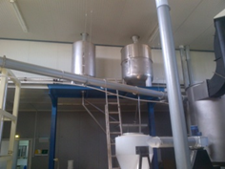
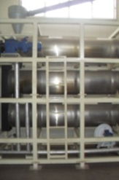

Εικόνα 4.2. Υψηλά σημεία πρόσβασης στο χώρο παραγωγής ταχίνης

Εικόνα 4.1. Εξέδρες στο χώρο παραγωγής ταχίνης

Σχήμα 4.1. Διάγραμμα bow-tie για τον κίνδυνο πτώσης εργαζομένου από ύψος

Επαφή με ηλεκτρισμό (ηλεκτροπληξία)
Εργατικό ατύχημα μπορεί να προκύψει όταν κάποιος εργαζόμενος έρθει σε επαφή με το ηλεκτρικό ρεύμα. Επίσης Ηλεκτροπληξία μπορεί να προκύψει όταν ο εργαζόμενος έρθει σε επαφή με τον κινητήρα ενός μηχανήματος, με κάποιον αγωγό ή με κάποιον μετασχηματιστή. Σε μερικούς πίνακες υπάρχουν κενοί χώροι. Στα γραφεία γίνεται χρήση πολύπριζων και καλωδίων επέκτασης. Η γεννήτρια ενδέχεται λόγω βλάβης ή κατά την συντήρηση να προκαλέσει ηλεκτροπληξία.
Με σκοπό να ελαχιστοποιηθούν οι παραπάνω «απειλές», λαμβάνονται ορισμένα προληπτικά μέτρα, όπως:
- Ετήσιος έλεγχος / επιθεώρηση της ηλεκτρικής εγκατάστασης, του ηλεκτρολογικού εξοπλισμού, συσκευών και γειώσεων από αδειούχο ηλεκτρολόγο και έκδοση βεβαίωσης στο σχετικό έντυπο της Ηλεκτρομηχανολογικής Υπηρεσίας.
- Εκπαίδευση προσωπικού για κινδύνους ηλεκτρισμού και ασφαλείς πρακτικές π.χ. να μην βγάζουν πρίζες με βρεγμένα χέρια.
- Να καλυφτούν τα καλώδια και τα κενά στους πίνακες.
- Σύνδεση μηχανημάτων και ηλεκτρικών συσκευών που είναι σταθερός να είναι συνδεδεμένες με διακόπτη.
- Οι διακόπτες των μηχανημάτων να είναι σε εύκολα προσβάσιμο σημείο.
- Παροχές με κατάλληλη πρίζα, αποφυγή χρήσης αντάπτορ.
- Να μην χρησιμοποιούνται πολύπριζα και επεκτάσεις. Όσα πολύπριζα και επεκτάσεις χρησιμοποιούνται να μην βαρυφορτώνονται, να τοποθετηθούν περισσότερες σταθερές παροχές ρεύματος (πρίζες) σε κατάλληλες θέσεις όπου είναι απαραίτητες.
- Για καθαρισμό και συντήρηση ηλεκτρικών μηχανημάτων να διακόπτεται η παροχή ηλεκτρισμού και να αφαιρείται η πρίζα.
- Άμεση αποσύνδεση και σήμανση εξοπλισμού με βλάβη.
- Να ελεγχθεί η γεννήτρια και η εγκατάσταση της από αδειούχο ηλεκτρολόγο και η γείωσή της. Η γεννήτρια και η εγκατάσταση να ελέγχεται τακτικά από αδειούχο ηλεκτρολόγο βάση προγράμματος συντήρησης.
- Να συντηρείται η γεννήτρια τακτικά βάση προγράμματος από εξειδικευμένα άτομα. Να τηρούνται στοιχεία συντήρησης της γεννήτριας.

Όταν παρουσιαστεί ο κίνδυνος θα πρέπει να εφαρμοστούν τα κατάλληλα προστατευτικά μέτρα όπως, να απομακρυνθούν οι εργαζόμενοι από το σημείο του κινδύνου, να γίνεται χρήση κατάλληλης σήμανσης που να προειδοποιεί για τον κίνδυνο της ηλεκτροπληξίας, να γίνεται χρήση μέσων ατομικής προστασίας και η άμεση παροχή πρώτων βοηθειών.
Από τον κίνδυνο αυτό προκύπτουν οι ακόλουθες επιπτώσεις :
• ελαφρύς τραυματισμός
• σοβαρός τραυματισμός
• θάνατος

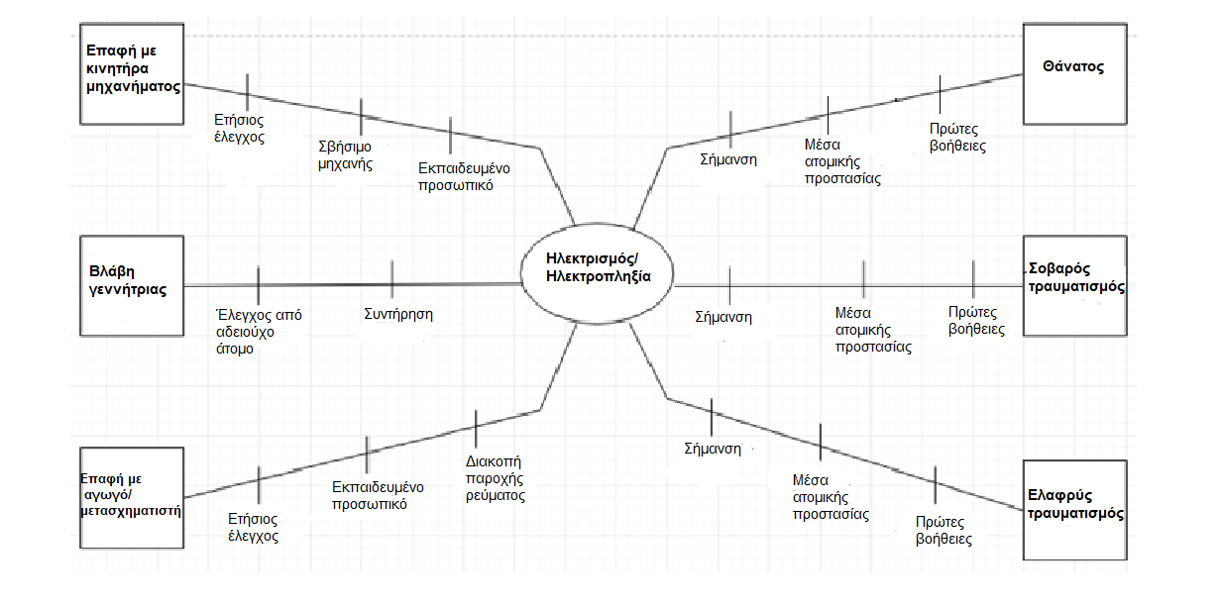

Σχήμα 4.2. Διάγραμμα bow-tie για τον κίνδυνο Επαφής με ηλεκτρισμό (ηλεκτροπληξία)

Επικίνδυνα μέρη εξοπλισμού
Σε διάφορα μηχανήματα και εξοπλισμό στην παραγωγή υπάρχουν επικίνδυνα κινούμενα, αιχμηρά και κοφτερά μέρη και θερμά μέρη. Γενικά κατά τη λειτουργία ενός μηχανήματος μπορεί να συμβεί εργατικό ατύχημα όταν ο εργαζόμενος βρίσκεται στην επικίνδυνη ζώνη του μηχανήματος το οποίο δεν έχει επαρκή προστασία και έρθει σε επαφή με κινούμενα μέρη της μηχανής και κατά τη διάρκεια της συντήρησης όπου το μηχάνημα είναι απενεργοποιημένο να συμβεί ακούσια ενεργοποίηση του μηχανήματος ενώ ο εργαζόμενος βρίσκεται στην επικίνδυνη ζώνη.

Με σκοπό να ελαχιστοποιηθούν οι παραπάνω «απειλές», λαμβάνονται ορισμένα προληπτικά μέτρα, όπως:

- Για κάθε μηχάνημα να μελετηθούν οι οδηγίες του κατασκευαστή και να λαμβάνονται τα μέτρα ασφαλείας που προβλέπει, να εκπαιδευτεί κατάλληλα το προσωπικό.
- Μόνο εκπαιδευμένο και έμπειρο προσωπικό να χρησιμοποιεί, συναρμολογεί, καθαρίζει και συντηρεί εξοπλισμό, εκπαίδευση προσωπικού.
- Τοποθέτηση προφυλακτήρων ή περιφραγμάτων γύρω από το μηχάνημα, ώστε να αποφεύγεται η επαφή των ανθρώπων με τα κινούμενα μέρη του μηχανήματος (ιμάντες, τροχούς, άξονες κ.τ.λ.).
- Ο εξοπλισμός να χρησιμοποιείται μόνο πλήρως συναρμολογημένος με όλες τις προφυλακτικές διατάξεις σε θέση. Η αποσυναρμολόγηση – συναρμολόγηση, καθαρισμός και συντήρηση μηχανημάτων να γίνεται αφού αφαιρεθεί η παροχή ρεύματος από την πρίζα ή κλειστεί και ασφαλισθεί ο διακόπτης (LOTO) μόνο από ειδικευμένα άτομα.
Όταν εμφανιστεί το επικίνδυνο γεγονός, προτείνονται διάφορα προστατευτικά μέτρα όπως, η έγκαιρη απομάκρυνση από το μηχάνημα, η άμεση παροχή πρώτων βοηθειών και η χρήση μέσων ατομικής προστασίας.
Από τον κίνδυνο αυτό προκύπτουν οι ακόλουθες επιπτώσεις :
• ελαφρύς τραυματισμός
• σοβαρός τραυματισμός
• θάνατος

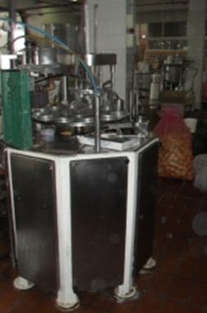
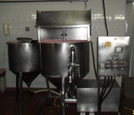

Εικόνα 4.3. Μηχανή ανάμειξης υλικών
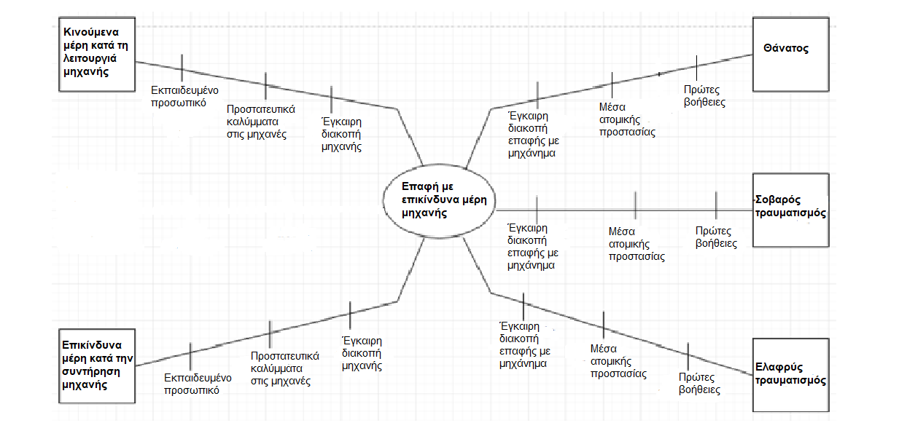
Εικόνα 4.4. Συσκευαστική μηχανή
Σχήμα 4.3. Διάγραμμα bow-tie για τον κίνδυνο επαφής με επικίνδυνα μέρη εξοπλισμού

Κίνδυνος έκρηξης
Υπάρχουν σωληνώσεις και εξοπλισμός (π.χ. σωλήνες ατμού, ατμολέβητας, αεροσυμπιεστής) υπό πίεση και χρησιμοποιούνται συσκευές υπό πίεση, κίνδυνος έκρηξης.
Για την πρόληψη της έκρηξης πρέπει να ληφθούν τα παρακάτω μέτρα:
- Τακτικός έλεγχος και επιθεώρηση εξοπλισμού και δικτύων από αρμόδιο φορέα. Προληπτικός έλεγχος και συντήρηση από αρμόδιο προσοντούχο συντηρητή – τήρηση στοιχείων.
- Σήμανση δικτύων και εξοπλισμού.
- Εκπαίδευση προσωπικού στην ασφαλή χρήση συσκευών και εξοπλισμού.
Από τη στιγμή που θα προκύψουν αυτές οι συνέπειες είναι αναγκαίο να ληφθούν και τα απαραίτητα προστατευτικά μέτρα .Αν υπάρξει κάποιος τραυματισμός, θα πρέπει άμεσα να σημάνει συναγερμός για την εκκένωση του χώρου και την αποφυγή επιπλέον τραυματισμών του προσωπικού, να προσφερθούν οι πρώτες βοήθειες και να ληφθούν τα απαραίτητα μέσα ατομικής προστασίας για την αποφυγή σοβαρότερων συνεπειών.
Από τον κίνδυνο αυτό προκύπτουν οι ακόλουθες επιπτώσεις :
• ελαφρύς τραυματισμός
• σοβαρός τραυματισμός
• θάνατος

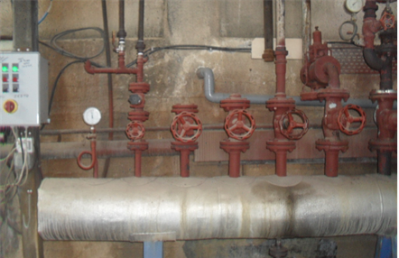
Εικόνα 4.5. Σωλήνες ατμού

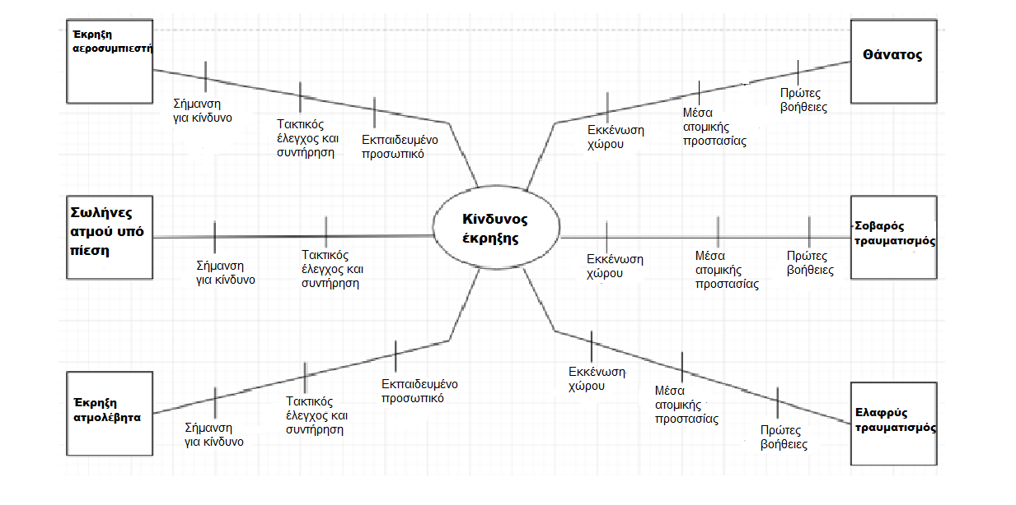
Σχήμα 4.4. Διάγραμμα bow-tie για τον Κίνδυνο έκρηξης

Κίνδυνος έκλυσης πυρκαγιάς

Η πυρκαγιά θα μπορούσε να εκλυθεί από τους παρακάτω παράγοντες:
- ανάφλεξη από βραχυκύκλωμα μηχανήματος
- Εστίες ανάφλεξης από θερμές εργασίες: γίνονται εργασίες ψησίματος προϊόντων σε μεγάλες θερμοκρασίες
- στατικό ηλεκτρισμό
Επομένως για να αποφευχθούν αυτές οι καταστάσεις θα πρέπει να ληφθούν κατάλληλα προληπτικά μέτρα τα οποία είναι:
- Να γίνει εκπαίδευση σε θέματα πυρασφάλειας και πυρόσβεσης και άσκηση πυρασφάλειας και εκκένωσης και να επαναλαμβάνονται κάθε ένα χρόνο.
- Τοποθέτηση αισθητήρα πυρανίχνευσης . Να επιβεβαιωθεί ότι το σύστημα συναγερμού ακούγεται σε όλους τους χώρους του υποστατικού, έτσι ώστε να ειδοποιούνται όλοι οι εργαζόμενοι. Τοποθέτηση κομβίων ειδοποίησης.
- Τακτικός έλεγχος πυρανίχνευσης.
- Τακτικός έλεγχος καλής λειτουργίας θερμοστατών σε συσκευές. Εφαρμογή μέτρων για ηλεκτρισμό.
- Διατήρηση επαρκούς χώρου για αερισμό γύρω από ψυγεία.
- Έλεγχος σβησίματος όλων των συσκευών πριν την αποχώρηση.
- η απαγόρευση της χρήσης γυμνής φλόγας
Τα προστατευτικά μέτρα που κρίνεται απαραίτητο να ληφθόυν από την στιγμή που ξεσπάσει πυρκαγιά είναι: η απομάκρυνση του προσωπικού από το μέρος εμφάνισης του κινδύνου , η ύπαρξη κατάλληλης προειδοποιητικής σήμανσης ,η ύπαρξη πυροσβεστήρα για άμεση χρήση , η άμεση παροχή πρώτων βοηθειών και η χρήση μέσων προστασίας.
Από τον κίνδυνο αυτό προκύπτουν οι ακόλουθες επιπτώσεις :
• ελαφρύς τραυματισμός
• σοβαρός τραυματισμός
• θάνατος

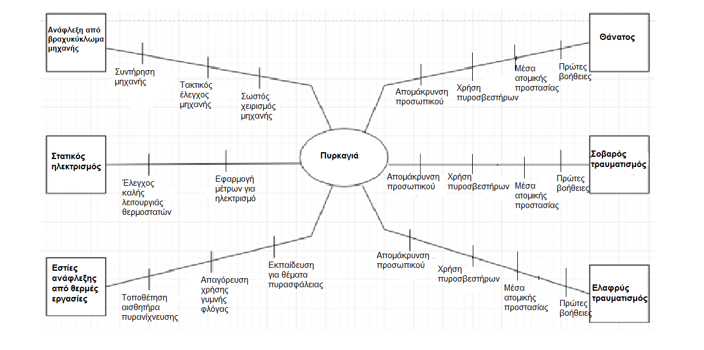
Σχήμα 4.5. Διάγραμμα bow-tie για τον Κίνδυνο έκλυσης πυρκαγιάς

Κίνδυνος εσφαλμένου χειρισμού Περονοφόρου οχήματος (Forklift)
Χρησιμοποιούνται περονοφόρα οχήματα για μεταφορά προϊόντων και πρώτων υλών.
Οι παράγοντες που θα μπορούσαν να οδηγήσουν σε αυτό το κίνδυνο είναι:
1. χρήση προβληματικού οχήματος
2. ελλιπής εκπαίδευση και εμπειρία του χειριστή
Για την αποφυγή των παραπάνω απειλητικών παραγόντων απαραίτητη προϋπόθεση είναι:
- Τα περονοφόρα οχήματα να τα χειρίζονται μόνο εργαζόμενοι που έχουν εκπαιδευτεί κατάλληλα.
- Οι περόνες να υπερκαλύπτουν το μήκος του φορτίου και να ρυθμίζονται ανάλογα με το φορτίο για επαρκή ευστάθεια του, να υπάρχει πλάτη ανάπαυσης φορτίου η οποία να υπερβαίνει το ύψος του φορτίου σε κάθε περίπτωση.
- Κατάλληλη τοποθέτηση και όχι μεγάλο ύψος φορτίου. Φορτία αμφίβολης ευστάθειας να μη μεταφέρονται. Πινακίδα μέγιστου βάρους στο χειριστήριο.
- Να διασφαλίζεται το οπτικό πεδίο του χειριστή.
- Να συντηρούνται βάση προγράμματος, από ειδικευμένο συντηρητή, βάση οδηγιών.
- Να υπάρχουν χωριστοί γραμματοσημασμένοι διάδρομοι κίνησης όπου διακινείται φόρκλιφτ. Στην αποθήκη πρώτων υλών να δημιουργηθεί διάδρομος 70cm κατά μήκος του τοίχου για τη διακίνηση του προσωπικού έτσι ώστε να μην διασχίζουν την αποθήκη. Επίσης στην αποθήκη τελικών προϊόντων να δημιουργηθεί οδός για την ελεύθερη διέλευση handlift και περονοφόρου.
- Τοποθέτηση προειδοποιητικής σήμανσης για κίνηση φόρκλιφτ σε όλους τους χώρους που απαιτείται.
- Τα περονοφόρα να μην εξέρχονται σε δημόσιο δρόμο. Να μην στέκουν εργαζόμενοι κάτω από φορτίο που μεταφέρεται ή είναι ανυψωμένο, τοποθέτηση σήμανσης. Φορτία αμφίβολης ευστάθειας να μην μεταφέρονται. Χρήση ζώνης ασφαλείας. Τα περονοφόρα να διαθέτουν ανθεκτική αδιαπέραστη οροφή.

Από τη στιγμή έκλυσης του κινδύνου θα πρέπει να ληφθούν κάποια προστατευτικά μέτρα όπως, η ύπαρξη κατάλληλης προειδοποιητικής σήμανσης, η άμεση παροχή πρώτων βοηθειών και η χρήση μέσων προστασίας.
Από τον κίνδυνο αυτό προκύπτουν οι ακόλουθες επιπτώσεις :
• ελαφρύς τραυματισμός
• σοβαρός τραυματισμός
• θάνατος
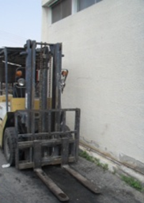
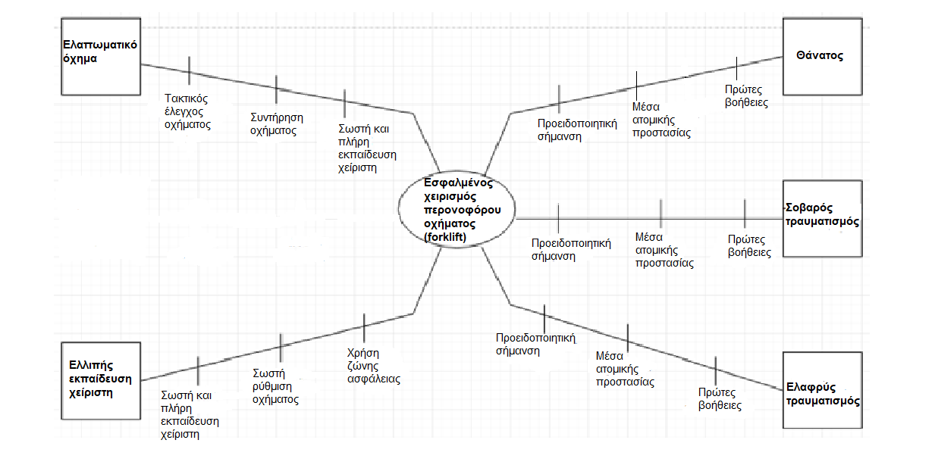
Εικόνα 4.6. Περονοφόρο όχημα (forklift)
Σχήμα 4.6. Διάγραμμα bow-tie για τον Κίνδυνο εσφαλμένου χειρισμού Περονοφόρου οχήματος (Forklift)
Κίνδυνοι για την υγεία από συνεχή έκθεση σε επικίνδυνες ουσίες
Χρησιμοποιούνται χημικές ουσίες στο υποστατικό κυρίως για καθαρισμό, συντήρηση και απολύμανση εξοπλισμού.
Γίνεται χρήση καυστικής σόδας για καθαρισμό του εξοπλισμού.
Εφαρμόζεται σύστημα ελέγχου τρωκτικών και εντόμων στην εγκατάσταση.

Για να αποτραπεί η εμφάνισή των παραπάνω απειλητικών παραγόντων απαραίτητη προϋπόθεση είναι:
- Να αντικατασταθούν χημικά που ενέχουν ιδιαίτερους κινδύνους με άλλα πιο ακίνδυνα όπου είναι δυνατόν.
- Να ενημερωθούν οι χρήστες για τον ασφαλή χειρισμό, χρήση, σήμανση και αποθήκευση κάθε χημικού.
- Να γίνεται χρήση με γάντια λατέξ και μάσκα αναπνοής.
- Σε καμία περίπτωση να μην υπάρχουν εκτεθειμένα χημικά και η αποθήκευση να γίνεται σε δροσερό, ξηρό και καλά αεριζόμενο μέρος.
- Φύλαξη χημικών σε κατάλληλη αποθήκη χημικών με σύστημα πυρανίχνευσης, όπου να απαγορεύεται το κάπνισμα και να υπάρχει κατάλληλη σήμανση για φύλαξη χημικών, μέτρα προφύλαξης και κινδύνους και κατάλληλος εξαερισμός.
- Εφαρμογή συστήματος ελέγχου τρωκτικών και εντόμων από έμπειρο και εγκεκριμένο υπεργολάβο. Κατάλληλη τοποθέτηση και επισήμανση δολωμάτων και δηλητηρίων ώστε να μην είναι δυνατή η πρόσβαση στο δηλητήριο σε παιδιά και άλλους τρίτους.

Από τη στιγμή έκλυσης του κινδύνου θα πρέπει να ληφθούν κάποια προστατευτικά μέτρα όπως, η άμεση παροχή πρώτων βοηθειών και η χρήση μέσων προστασίας.
Από τον κίνδυνο αυτό προκύπτουν οι ακόλουθες επιπτώσεις :
• ελαφρύς τραυματισμός
• σοβαρός τραυματισμός
• θάνατος

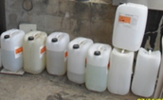
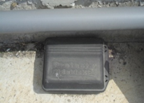

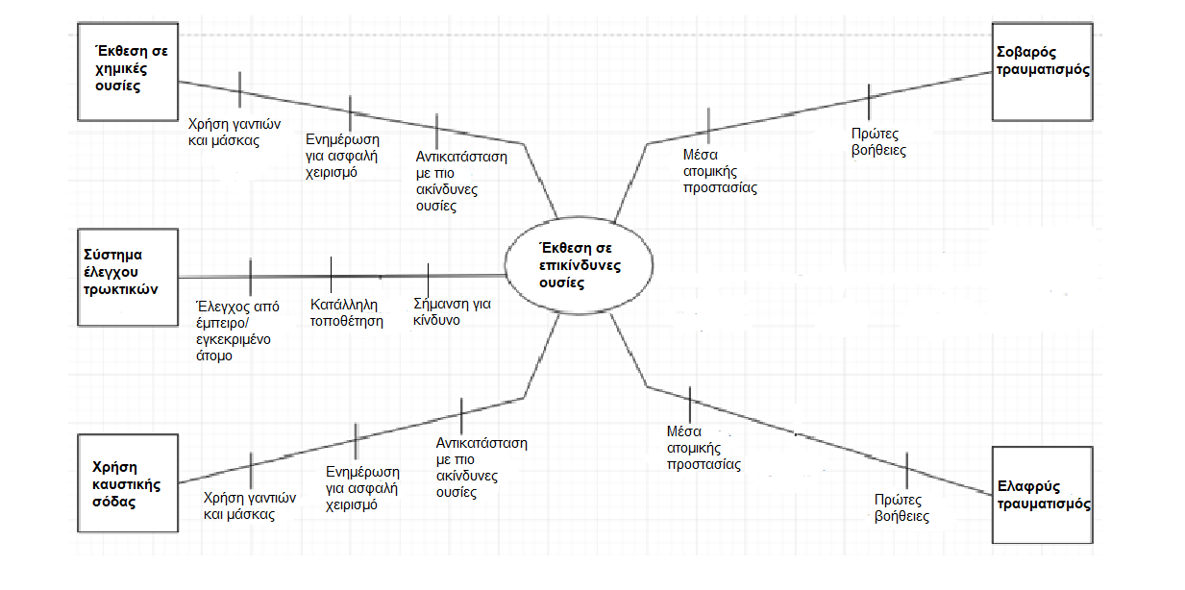
Εικόνα 4.7. Σύστημα ελέγχου τρωκτικών Εικόνα 4.8. Χημικές ουσίες
Σχήμα 4.7. Διάγραμμα bow-tie για τον Κίνδυνο από έκθεση σε επικίνδυνες ουσίες

Πτώση αντικειμένων από ύψος

Υπάρχουν ράφια για τοποθέτηση εξοπλισμού, πρώτων υλών και προϊόντων στην εγκατάσταση. Επίσης υπάρχει ψηλός εξοπλισμός και εξοπλισμός σε ταβάνια και έτσι υπάρχει κίνδυνος πτώσης.
Με σκοπό να ελαχιστοποιηθούν οι παραπάνω «απειλές», λαμβάνονται ορισμένα προληπτικά μέτρα, όπως:
- Να αφήνονται επαρκείς διάδρομοι διέλευσης σε κάθε χώρο όπου υπάρχουν ράφια.
- Να μην τοποθετούνται βαριά και ογκώδη αντικείμενα σε ψηλά ράφια και πάνω από ράφια. Τα αντικείμενα στα ράφια να είναι καλά τοποθετημένα και στερεωμένα. Τακτοποίηση ραφιών.
- Να μην τοποθετούνται αντικείμενα και υλικά πάνω σε έπιπλα και εξοπλισμό. Καλή στερέωση ραφιών σε σταθερό σημείο.
- Τακτικός έλεγχος καλής στερέωσης εξοπλισμού που βρίσκεται στερεωμένος σε ύψος π.χ. φωτιστικά, κλιματιστικά, απορροφητήρες και ψηλά μηχανήματα.

Αφού ενεργοποιηθεί ο κίνδυνος, είναι αναγκαία η λήψη απαραίτητων προστατευτικών μέτρων όπως, η άμεση παροχή πρώτων βοηθειών και η χρήση μέσων προστασίας.
Από τον κίνδυνο αυτό προκύπτουν οι ακόλουθες επιπτώσεις :
• ελαφρύς τραυματισμός
• σοβαρός τραυματισμός
• θάνατος
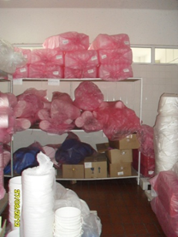

Εικόνα 4.9. Υλικά συσκευασίας σε ράφια

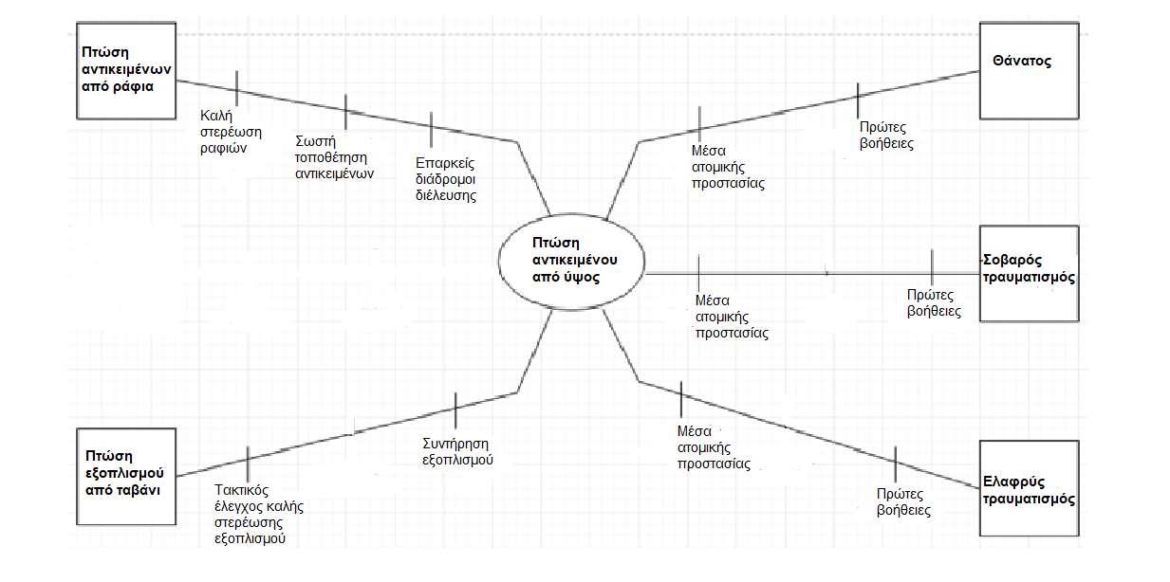
Σχήμα 4.8. Διάγραμμα bow-tie για τον Κίνδυνο Πτώσης αντικειμένων από ύψος

Μυοσκελετικές καταπονήσεις
Υπάρχει σοβαρή πιθανότητα πρόκλησης μυοσκελετικών ή/και κυκλοφοριακών προβλημάτων.
Χειρωνακτική Διακίνηση Φορτίων: Γίνεται χειρισμός και μετακίνηση βαριών αντικειμένων με τα χέρια π.χ. κιβώτια πρώτων υλών, υλικά συσκευασίας, συσκευασίες τροφίμων, κλπ
Επαναληπτικές κινήσεις: Συχνά απαιτείται εργασία με επαναληπτικές κινήσεις π.χ. εργασίες συσκευασίας, ανάδευση κ.λπ.
Ορθοστασία: Υπάλληλοι στέκονται όρθιοι για παρατεταμένα χρονικά διαστήματα.
Με σκοπό να ελαχιστοποιηθούν οι παραπάνω «απειλές», λαμβάνονται ορισμένα προληπτικά μέτρα, όπως:
- Ενημέρωση προσωπικού για κινδύνους και μέτρα ασφαλούς Χειρωνακτική Διακίνηση Φορτίων.
- Ενημέρωση προσωπικού για βάρος αντικειμένων- αναγραφή βάρους σε συσκευασίες.
- Ανύψωση και μεταφορά φορτίων μεγαλύτερων από 20 κιλά ανά δύο άτομα. Χρήση καροτσιού ή τρόλεϊ για μεταφορά βαριών αντικειμένων και προϊόντων.
- Να αποφεύγονται οι πολλαπλές μετακινήσεις υλικών.
- Μικρές διαδρομές μεταφοράς φορτίων με τα χέρια.
- Εναλλαγή εργαζομένων για εκτέλεση εργασίας.
- Συχνά διαλείμματα.
- Χρήση εργαλείων με εργονομική λαβή.
- Να χρησιμοποιούνται αναπαυτικά και ανατομικά παπούτσια με αντιολισθητική σόλα και διαθέσιμες καρέκλες με πλάτη για ξεκούραση.
- Όπου είναι δυνατόν οι εργασίες να εκτελούνται από καθιστή θέση, διαθεσιμότητα καθισμάτων ή στουλ με κατάλληλο ύψος.

Αφού ενεργοποιηθεί ο κίνδυνος, είναι αναγκαία η έγκαιρη διακοπή εργασίας και η άμεση παροχή πρώτων βοηθειών.
Από τον κίνδυνο αυτό προκύπτουν οι ακόλουθες επιπτώσεις :
• ελαφρύς τραυματισμός
• σοβαρός τραυματισμός

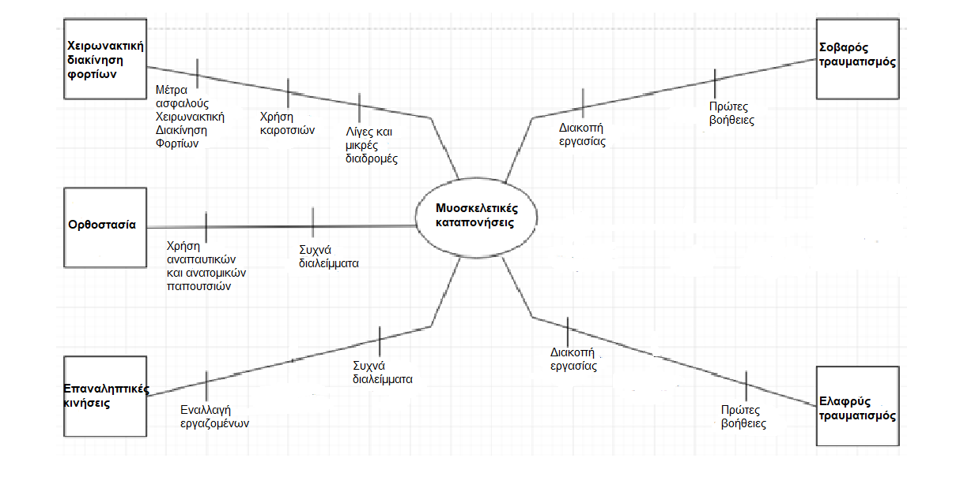
Σχήμα 4.9. Διάγραμμα bow-tie για τον Κίνδυνο έκθεσης σε Μυοσκελετικές καταπονήσεις

Κίνδυνος έκθεσης σε θόρυβο

Παρακάτω παρουσιάζεται ο κίνδυνος της έκθεσης σε θόρυβο.Η ενεργοποίηση αυτού του κινδύνου μπορεί να προκληθεί από τις ακόλουθες απειλές :
• όταν ο εξοπλισμός λειτουργεί με μηχανική φθορά
• όταν λειτουργούν ταυτόχρονα πολλά μηχανήματα
• όταν έχουμε παρατεταμένη διάρκεια θορύβου
Για την παρεμπόδιση αυτών των απειλών μπορούν να γίνουν διάφορα προληπτικά μέτρα όπως :
• Να γίνεται συχνός έλεγχος του εξοπλισμού, συντήρηση και λίπανση των μηχανημάτων που επρόκειτο να χρησιμοποιηθούν έτσι ώστε να μειώνεται η μηχανική φθορά του εξοπλισμού
• η τοποθέτηση των μηχανών να γίνεται με την τήρηση των αποστάσεων που πρέπει να υπάρχει
• μείωση ωρών εργασίας μηχανών
•ωτοασπίδες ή ωτοσφραγίδες
΄Οταν εμφανιστεί ο κίνδυνος πρέπει να παρθούν κάποια προστατευτικά μέτρα όπως είναι η απομάκρυνση του προσωπικού από την πηγή θορύβου, η παροχή άμεσης ιατρικής φροντίδας και πρώτων βοηθειών και η χρήση ατομικών μέσων προστασίας από το προσωπικό όπως ωτοασπίδες ή ωτοσφραγίδες .Από τον κίνδυνο αυτό προκύπτουν οι ακόλουθες επιπτώσεις :
- σοβαρό πρόβλημα ακοής
- ελαφρύ πρόβλημα ακοής

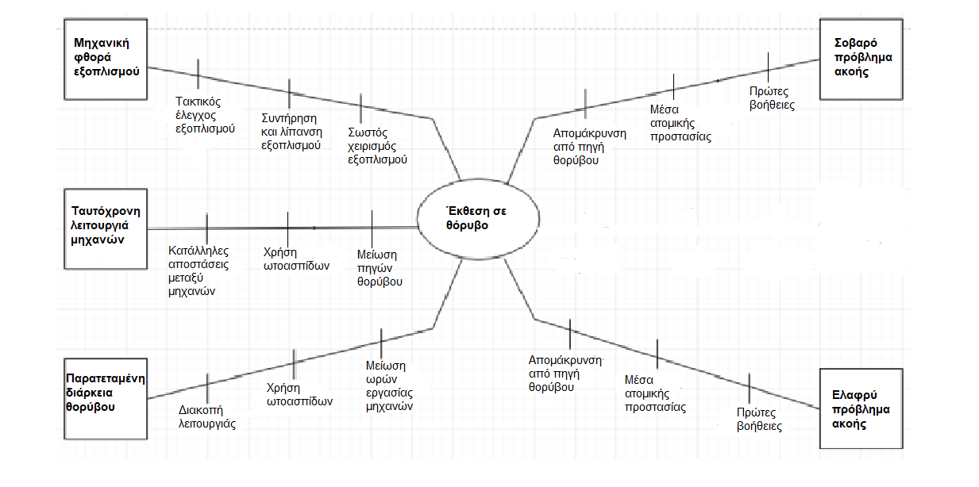
Σχήμα 4.10. Διάγραμμα bow-tie για τον Κίνδυνο έκθεσης σε θόρυβο

ΚΕΦΑΛΑΙΟ 5
ΠΟΣΟΣΤΙΚΗ ΕΚΤΙΜΗΣΗ ΚΙΝΔΥΝΩΝ
5.1.ΕΦΑΡΜΟΓΗ ΤΗΣ ΜΕΘΟΔΟΥ ORA
Σε αυτή την ενότητα θα υπολογιστεί ο δείκτης ατομικής διακινδύνευσης R_{xw} για κάθε κίνδυνο (w) στη θέση εργασίας (x) για όλες τις συνέπειες (z) του κινδύνου με τη βοήθεια του παρακάτω τύπου:
$$R_{xw} = f_{xw} ∙{PM}_{xw}∙\sum_{z=1}^{3}{ Ε_{xwz}∙ V_{xwz} ∙C_{xwz}}$$
όπου:

fxw (ανά έτος) : Δείκτης συχνότητας εκλυόμενου κινδύνου (w) στη θέση εργασίας (x).
PM xw : Πιθανότητα αστοχίας μέτρων προστασίας στη θέση εργασίας (x) γεγονός που μπορεί να προκαλέσει έναν επαγγελματικό κίνδυνο. Η πιθανότητα αστοχίας των μέτρων προστασίας κυμαίνεται από 0,01 μέχρι 1.0. Για το λόγο ότι τα μέτρα ασφαλείας είναι τα ίδια για κάθε κλαράκι, τo PMxw θα είναι ίδιο για τον κάθε κίνδυνο.
Ε xwz : Δείκτης πιθανότητας έκθεσης εργαζομένου στη θέση εργασίας (x) και εντός της ζώνης επιπτώσεων (z) όπου υπάρχει ο κίνδυνος εντός της εγκατάστασης.
Vxwz : Δείκτης τρωτότητας είναι η πιθανότητα ένα άτομο να υποστεί τη συνέπεια (z) με την προϋπόθεση ότι είναι εντός της ζώνης της συνέπειας (z) από τον κίνδυνο (w). Ο δείκτης τρωτότητας Vxwz είναι η πιθανότητα να προκληθεί σωματική βλάβη με ορατά επίπεδα επιπτώσεων (ελαφρύ ή σοβαρό τραυματισμό και θάνατο).
Cxwz : Σοβαρότητα επιπτώσεων z στη θέσης εργασίας x, εξαιτίας του βλαπτικού παράγοντα w (όπου, z = 1για θάνατο, z=2 για σοβαρό τραυματισμό και z=3 για ελαφρύ τραυματισμό)

Πίνακας 5.1. Εκτίμηση δεικτών για τις επιπτώσεις κάθε κινδύνου στην υγεία
Κίνδυνοι | F | PM | E₁ | E₂ | E₃ | V₁ | V₂ | V₃ | C₁ | C₂ | C₃
Κίνδυνος πτώσης εργαζομένου από ύψος | 12,5 | 0,20 | 0,05 | 0,10 | 0,20 | 0,05 | 0,30 | 0,70 | 900 | 600 | 300
Επαφή με ηλεκτρισμό (ηλεκτροπληξία) | 5 | 0,20 | 0,02 | 0,07 | 0,10 | 0,10 | 0,50 | 0,90 | 1000 | 700 | 300
Επικίνδυνα μέρη εξοπλισμού | 15 | 0,30 | 0,01 | 0,10 | 0,2 | 0,01 | 0,40 | 0,70 | 800 | 600 | 400
Κίνδυνος έκρηξης | 0,50 | 0,10 | 0,001 | 0,005 | 0,01 | 0,20 | 0,50 | 0,70 | 1000 | 800 | 400
Κίνδυνος έκλυσης πυρκαγιάς | 0,10 | 0,20 | 0,04 | 0,04 | 0,10 | 0,20 | 0,40 | 0,80 | 1000 | 800 | 400
Κίνδυνος εσφαλμένου χειρισμού Περονοφόρου οχήματος (Forklift) | 7 | 0,30 | 0,005 | 0,05 | 0,20 | 0,05 | 0,40 | 0,70 | 800 | 600 | 200
Επικίνδυνες ουσίες | 300 | 0,10 | - | 0,10 | 0,40 | - | 0,10 | 0,30 | - | 500 | 200
Πτώση αντικειμένων από ύψος | 12,5 | 0,10 | 0,005 | 0,01 | 0,10 | 0,05 | 0,20 | 0,50 | 800 | 500 | 200
Μυοσκελετικές καταπονήσεις | 500 | 0,05 | - | 0,50 | 1 | - | 0,05 | 0,20 | - | 400 | 200
Έκθεση σε θόρυβο | 350 | 0,05 | - | 0,20 | 0,60 | - | 0,05 | 0,10 | - | 400 | 200

Στον παρακάτω πίνακα φαίνονται όλοι οι δείκτες που εκτιμήθηκαν για τις επιπτώσεις κάθε κινδύνου στην υγεία των εργαζομένων. Η εκτίμηση έγινε με τη βοήθεια συλλογής πληροφοριών από τους εργαζόμενους της εγκατάστασης και συμβουλευόμενοι τους Πίνακες 3.1, 3.2, 3.3.

Έτσι ο δείκτης ατομικής διακινδύνευσης R_{xw} υπολογίζεται από τον τύπο και προκύπτει ως εξής:
Rxw=R1+R2+R3 :
R1= F* PM* E1* V1* C1
R2= F* PM* E2* V2* C2
R3= F* PM* E3* V3* C3
Κίνδυνοι | R1 | R2 | R3
Κίνδυνος πτώσης εργαζομένου από ύψος | 5,625 | 45 | 105
Επαφή με ηλεκτρισμό (ηλεκτροπληξία) | 2 | 24,5 | 27
Επικίνδυνα μέρη εξοπλισμού | 0,36 | 108 | 252
Κίνδυνος έκρηξης | 0,01 | 0,1 | 0,14
Κίνδυνος έκλυσης πυρκαγιάς | 0,16 | 0,256 | 0,64
Κίνδυνος εσφαλμένου χειρισμού Περονοφόρου οχήματος (Forklift) | 0,42 | 25,2 | 59,4
Επικίνδυνες ουσίες | - | 150 | 720
Πτώση αντικειμένων από ύψος | 0,25 | 1,25 | 12,5
Μυοσκελετικές καταπονήσεις | - | 250 | 1000
Έκθεση σε θόρυβο | - | 70 | 210

Πίνακας 5.2. Υπολογισμός δείκτη ατομικής διακινδύνευσης R_{xw}
Κίνδυνοι | Δείκτης ατομικής διακινδύνευσης R_{xw}
Κίνδυνος πτώσης εργαζομένου από ύψος | 155,625
Επαφή με ηλεκτρισμό (ηλεκτροπληξία) | 53,5
Επικίνδυνα μέρη εξοπλισμού | 360,36
Κίνδυνος έκρηξης | 0,25
Κίνδυνος έκλυσης πυρκαγιάς | 1,056
Κίνδυνος εσφαλμένου χειρισμού Περονοφόρου οχήματος (Forklift) | 85,02
Επικίνδυνες ουσίες | 870
Πτώση αντικειμένων από ύψος | 14
Μυοσκελετικές καταπονήσεις | 1250
Έκθεση σε θόρυβο | 280

Σύμφωνα με τις τιμές του δείκτη R_{xw} προκύπτει και το επίπεδο επικινδυνότητας για κάθε κίνδυνο συμβουλευόμενοι τον Πίνακα 3.4.

Πίνακας 5.3. Επίπεδο επικινδυνότητας για κάθε κίνδυνο
Κίνδυνοι | Επίπεδο επικινδυνότητας | Χαρακτηρισμός
Κίνδυνος πτώσης εργαζομένου από ύψος | Γ | Σημαντική
Επαφή με ηλεκτρισμό (ηλεκτροπληξία) | Δ | Χαμηλή
Επικίνδυνα μέρη εξοπλισμού | Β | Υψηλή
Κίνδυνος έκρηξης | Ε | Αμελητέα
Κίνδυνος έκλυσης πυρκαγιάς | Ε | Αμελητέα
Κίνδυνος εσφαλμένου χειρισμού Περονοφόρου οχήματος (Forklift) | Γ | Σημαντική
Επικίνδυνες ουσίες | Α | Απαράδεκτα υψηλή
Πτώση αντικειμένων από ύψος | Ε | Αμελητέα
Μυοσκελετικές καταπονήσεις | Α | Απαράδεκτα υψηλή
Έκθεση σε θόρυβο | Β | Υψηλή

Από την ανάλυση εκτίμησης ατομικής διακινδύνευσης, παρατηρείται ότι ο κίνδυνος έκθεσης σε μυοσκελετικές καταπονήσεις και η έκθεση σε επικίνδυνες ουσίες παρουσιάζουν απαράδεκτα υψηλή επικινδυνότητα, πράγμα λογικό διότι ο εργαζόμενος εκτίθεται σχεδόν καθημερινά σε μυοσκελετικές καταπονήσεις και επικίνδυνες ουσίες Υψηλή επικινδυνότητα παρουσιάζουν ο κίνδυνος έκθεσης σε θόρυβο και ο κίνδυνος επαφής με επικίνδυνα μέρη εξοπλισμού , διότι συμβαίνουν περίπου εβδομαδιαία. Οι κίνδυνοι πτώσης εργαζομένου από ύψος και ο εσφαλμένος χειρισμός περονοφόρου οχήματος φαίνεται να έχουν σημαντική επικινδυνότητα, κι’ αυτό γιατί, αν και δεν συμβαίνουν συχνά, έχουν σημαντικές απώλειες. Εν συνεχεία, χαμηλή επικινδυνότητα παρουσιάζει ο κίνδυνος επαφής με ηλεκτρισμό . Ο κίνδυνος αυτός μπορεί να εμφανιστεί ελάχιστες φορές το χρόνο και τα μέτρα προστασίας θα έχουν μικρή πιθανότητα να αστοχήσουν. Τέλος, οι κίνδυνοι έκρηξης, έκλυση πυρκαγιάς και πτώση αντικειμένου από ύψος, παρουσιάζουν αμελητέα επικινδυνότητα, είτε λόγω σπάνιας εμφάνισης του κινδύνου, είτε λόγω απουσίας προβλημάτων στην παραγωγή.

5.2.ΜΕΤΡΑ ΑΣΦΑΛΕΙΑΣ

Παρακάτω αναφέρονται και αναλύονται διάφορα μέτρα ασφαλείας, με τα οποία μειώνεται η πιθανότητα εμφάνισης των επικίνδυνων συμβάντων που περιγράφηκαν στα διαγράμματα bow ties της ενότητας 4.

Υποχρεώσεις του εργοδότη

- Ο εργοδότης πρέπει να μεριμνήσει ώστε ανάλογα µε τα χαρακτηριστικά και τις διαστάσεις του εργοστασίου να προβλέπεται επαρκής αριθµός κατάλληλων πυροσβεστικών µέσων ,να υπάρχουν ανιχνευτές πυρκαγιάς και συστήµατα συναγερµού.Επισησ να γίνεται συντήρηση και έλεγχος τον εν λόγω μέσων.
- Ο εργοδότης οφείλει να παρέχει οποιαδήποτε στιγμή τις πρώτες βοήθειες και να έχει το προσωπικό του ειδικά εκπαιδευμένο.
- Ο εργοδότης οφείλει να ενημερώνει και να εκπαιδεύει το προσωπικό σε θέματα ασφάλειας και υγείας στην εργασία.
- Ο εργοδότης πρέπει να μεριμνήσει ώστε ο περιβάλλον χώρος και η περίµετρος του εργοστασίου πρέπει να έχουνευκρινείς και εμφανείς σημάνσεις ώστε να είναι ευκρινώς ορατοί και αναγνωρίσιµοι οι πιθανοί κίνδυνοι.
- Ο εργοδότης θα πρέπει να μεριμνά ώστε να γίνεται τακτικός έλεγχος και επιθεώρηση εξοπλισμού και δικτύων από αρμόδιο φορέα. Προληπτικός έλεγχος και συντήρηση από αρμόδιο προσοντούχο συντηρητή – τήρηση στοιχείων.

Υποχρεώσεις των εργαζομένων

Κάθε εργαζόμενος είναι υποχρεωμένος να εφαρμόζει τους κανόνες υγιεινής και ασφάλειας και να φροντίζει ανάλογα με τις δυνατότητές του για την ασφάλεια και την υγεία του, καθώς επίσης και για την ασφάλεια και την υγεία των άλλων ατόμων που επηρεάζονται από τις πράξεις ή τις παραλείψεις του κατά την εργασία του.
Σύμφωνα με την εκπαίδευσή και τις οδηγίες του εργοδότη τους οι εργαζόμενοι οφείλουν:
• Να χρησιμοποιούν σωστά τις μηχανές, τις συσκευές, τα εργαλεία, τις επικίνδυνες ουσίες, τα μεταφορικά και άλλα μέσα.
• Να χρησιμοποιούν σωστά τον ατομικό προστατευτικό εξοπλισμό που τίθεται στη διάθεσή τους και μετά τη χρήση να τον τακτοποιούν στη θέση του.
• Να αναφέρουν αμέσως στον εργοδότη και στο τεχνικό ασφαλείας όλες τις καταστάσεις που μπορεί να θεωρηθεί ότι παρουσιάζουν άμεσο και σοβαρό κίνδυνο για την ασφάλεια και την υγεία, καθώς και κάθε έλλειψη που διαπιστώνεται στα συστήματα προστασίας.
• Οι εργαζόμενοι είναι υποχρεωμένοι να παρακολουθούν τα σεμινάρια ή άλλα επιμορφωτικά προγράμματα που έχουν σχέση με την υγιεινή και ασφάλεια στην εργασία.

Ασφαλής εργασία κοντά σε επικίνδυνα μηχανήματα

Ο ασφαλής τρόπος προστασίας σε τέτοιες περιπτώσεις είναι :
- Για κάθε μηχάνημα να μελετηθούν οι οδηγίες του κατασκευαστή και να λαμβάνονται τα μέτρα ασφαλείας που προβλέπει, να εκπαιδευτεί κατάλληλα το προσωπικό.
- Μόνο εκπαιδευμένο και έμπειρο προσωπικό να χρησιμοποιεί, συναρμολογεί, καθαρίζει και συντηρεί εξοπλισμό, εκπαίδευση προσωπικού.
- Τοποθέτηση προφυλακτήρων ή περιφραγμάτων γύρω από το μηχάνημα, ώστε να αποφεύγεται η επαφή των ανθρώπων με τα κινούμενα μέρη του μηχανήματος (ιμάντες, τροχούς, άξονες κ.τ.λ.).
- Ο εξοπλισμός να χρησιμοποιείται μόνο πλήρως συναρμολογημένος με όλες τις προφυλακτικές διατάξεις σε θέση. Η αποσυναρμολόγηση – συναρμολόγηση, καθαρισμός και συντήρηση μηχανημάτων να γίνεται αφού αφαιρεθεί η παροχή ρεύματος από την πρίζα ή κλειστεί και ασφαλισθεί ο διακόπτης (LOTO) μόνο από ειδικευμένα άτομα.

Προστασία από επικίνδυνες ουσίες

Υπάρχουν διάφορες χημικές ουσίες οι οποίες θεωρούνται επικίνδυνες για τον άνθρωπο που θα τις αναπνεύσει ή θα έρθει σε επαφή μαζί τους. Οι ουσίες αυτές χρησιμοποιούνται κυρίως για καθαρισμό του εξοπλισμού.
Για να αποτραπεί η εμφάνισή απειλητικών παραγόντων απαραίτητη προϋπόθεση είναι:
- Να αντικατασταθούν χημικά που ενέχουν ιδιαίτερους κινδύνους με άλλα πιο ακίνδυνα όπου είναι δυνατόν.
- Να ενημερωθούν οι χρήστες για τον ασφαλή χειρισμό, χρήση, σήμανση και αποθήκευση κάθε χημικού.
- Να γίνεται χρήση με γάντια λατέξ και μάσκα αναπνοής.
- Σε καμία περίπτωση να μην υπάρχουν εκτεθειμένα χημικά και η αποθήκευση να γίνεται σε δροσερό, ξηρό και καλά αεριζόμενο μέρος.

Ασφαλής εργασία σε ψηλά σημεία

Όταν γίνονται τέτοιες εργασίες πρέπει να καταβάλλεται ειδική προσοχή και φροντίδα και να παίρνονται μέτρα προστασίας, ώστε να εξασφαλίζεται η ασφάλεια όσων απασχολούνται με αυτές.
Ορισμένα προληπτικά μέτρα που πρέπει να λαμβάνονται είναι :
- Χρήση κατάλληλων τριποδιών ή σκαμπό.
- Η εργασία να γίνεται από έμπειρα άτομα με χρήση αντιολισθητικών υποδημάτων.
- Σήμανση των σημείων για κίνδυνο πτώσης
- Ενημέρωση και εκπαίδευση του Χειριστή Τροφίμων και του Συντηρητή.

Ασφάλεια στους διαδρόμους

Θα πρέπει να πληροίται η τήρηση των κατάλληλων αποστάσεων μεταξύ των μηχανημάτων, να αφήνονται επαρκείς διάδρομοι διέλευσης σε κάθε χώρο και να διατηρούνται καθαροί από εμπόδια.

Μέσα ατομικής προστασίας

Το να χρησιμοποιείς ατομικό εξοπλισμό προστασίας είναι ένα μέτρο πρόληψης των τραυματισμών και της μετάδοσης ασθενειών.
Γενικά πρέπει να χρησιμοποιούνται τα παρακάτω μέσα ατομικής προστασίας:

- Τα ενδύματα να είναι καλά εφαρμοσμένα και όχι χαλαρά, κυρίως κοντά σε εξοπλισμό.
- Φοράτε τη κατάλληλη στολή μίας χρήσης όπου απαιτείται ή την ποδιά.
- Μην φοράτε κοσμήματα, γραβάτες και ρούχα με κορδόνια σε χώρους παραγωγής.
- Στερεά, ελαφριά, χαμηλά, ανατομικά και αντιολισθητικά υποδήματα
- Φοράτε αντιολισθητικά και ανατομικά υποδήματα για ν’ αποφύγετε:
  - γλιστρήματα
  - καταπόνηση του μυοσκελετικού συστήματος
- Φοράτε υποδήματα ασφαλείας με προστασία των δακτύλων και της φτέρνας όπου απαιτείται π.χ. κατά τη μεταφορά βαριών αντικειμένων.
- Καλύμματα υποδημάτων ή κατάλληλα υποδήματα σε σημεία που απαιτείται προστασία από μικρόβια.
- Κάλυμμα μαλλιών για εργασίες που απαιτούν προστασία από μικρόβια.
- Κράνος για εργασίες που απαιτείται π.χ. εργασίες συντήρησης ή ανύψωση με ανυψωτικό.
- Γάντια για προστασία από μικρόβια.
- Γάντια κατάλληλα για τις εργασίες που για να αποφεύγονται επαφή με χημικά, αρρώστιες του δέρματος, εγκαύματα, κοψίματα και τρυπήματα.
- Ματογυάλια και προστατευτικές ασπίδες προσώπου για προφύλαξη των ματιών από χημικές ουσίες, εκτοξεύσεις θραυσμάτων, σπινθήρων και καυστικές ουσίες
- Ωτοασπίδες ή ωτοσφραγίδες όπου υπάρχει υψηλός θόρυβος. Κυρίως κατά τη χρήση εργαλείων για τρύπημα, κάρφωμα, βίδωμα, στο χώρο γεννήτριας κ.λπ. Αυτές είναι διαθέσιμες στο σημείο εργασίας ή μπορούν να ζητηθούν από τον Υπεύθυνο Ασφάλειας και Υγείας.
- Χρήση κατάλληλης μάσκας προσώπου σύμφωνα με οδηγίες MSDS υλικών ή αναπνεόμενο υλικό όπου υπάρχουν κίνδυνοι από χημικές ουσίες, αέρια, μικρόβια, σκόνες κ.λπ.
- Χρήση φωσφορίζοντα γιλέκου σε χώρους όπου κινούνται οχήματα και ο φωτισμός είναι λίγος, οπωσδήποτε χρήση γιλέκου για εργασίες σε οδό ή στο χώρο στάθμευσης οποιαδήποτε ώρα.
- Χρήση ζώνης ασφάλειας πέντε σημείων για εργασία σε ύψος.

ΚΕΦΑΛΑΙΟ 6

ΣΥΜΠΕΡΑΣΜΑΤΑ ΚΑΙ ΒΕΛΤΙΩΣΕΙΣ ΓΙΑ ΤΗΝ ΑΣΦΑΛΕΙΑ

Σκοπός της έκθεσης εκτίμησης κινδύνων ασφάλειας και υγείας είναι η καταγραφή και εκτίμηση των κινδύνων με απώτερο σκοπό την μείωση της επικινδυνότητας και τη δημιουργία ασφαλών και υγιεινών συνθηκών εργασίας στους χώρους εργασίας της εταιρείας Delicacy Food Ltd.
Για αυτό το λόγο κάναμε χρήση των δύο μεθόδων που περιγράφηκαν στο τρίτο κεφάλαιο και εφαρμόστηκαν στο τέταρτο και πέμπτο κεφάλαιο δηλαδή η μέθοδος διαγραμμάτων bow-tie και η μέθοδος ORA (Occupational Risk Assessment).

Αναλύθηκαν οι συχνότερες πηγές κινδύνων που εμφανίζονται στο χώρο παράγωγης της εταιρίας με τη μέθοδο των bow-tie. Τα διαγράμματα «απειλών-φραγμών-κινδύνων» (bow-tie) μας βοηθούν στην εκτίμηση επαγγελματικού κινδύνου επειδή παρουσιάζουν γραφικά όλες τις απειλές και τα μέτρα ασφαλείας που μπορεί να παρεμποδίσουν τους κινδύνους. Έτσι, παρουσιάστηκαν αναλυτικά 10 bow-tie με τις απειλές, τους τρόπους πρόληψης για την κάθε πιθανή απειλή, τα μέτρα προστασίας από τον κίνδυνο, καθώς και τις επιπτώσεις του. Οι 10 κίνδυνοι που αναλύθηκαν ήταν οι εξής:
- Κίνδυνος πτώσης εργαζομένου από ύψος
- Επαφή με ηλεκτρισμό (ηλεκτροπληξία)
- Επικίνδυνα μέρη εξοπλισμού
- Κίνδυνος έκρηξης
- Κίνδυνος έκλυσης πυρκαγιάς
- Κίνδυνος εσφαλμένου χειρισμού Περονοφόρου οχήματος (Forklift)
- Επικίνδυνες ουσίες
- Πτώση αντικειμένων από ύψος
- Μυοσκελετικές καταπονήσεις
- Έκθεση σε θόρυβο

Στην συνέχεια με τη χρήση της μεθόδου ORA μοντελοποιήθηκαν οι επιπτώσεις των επαγγελματικών κινδύνων. Δηλαδή υπολογίστηκε ο δείκτης ατομικής διακινδύνευσης R για τον κάθε κίνδυνο ξεχωριστά ώστε να μπορεί να προσδιοριστεί το επίπεδο επικινδυνότητας του κάθε κινδύνου.
Έτσι οι 10 κίνδυνοι που προαναφέρθηκαν, ανάλογα με το επίπεδο διακινδύνευσης κατηγοριοποιήθηκαν ως εξής:

Απαράδεκτα υψηλή διακινδύνευση (Α) :
- Μυοσκελετικές καταπονήσεις
- Επικίνδυνες ουσίες
Υψηλή διακινδύνευση (Β):
- Έκθεση σε θόρυβο
- Επικίνδυνα μέρη εξοπλισμού
Σημαντική διακινδύνευση (Γ):
- Κίνδυνος εσφαλμένου χειρισμού Περονοφόρου οχήματος (Forklift)
- Κίνδυνος πτώσης εργαζομένου από ύψος
Χαμηλή διακινδύνευση (Δ):
- Επαφή με ηλεκτρισμό (ηλεκτροπληξία)
Αμελητέα διακινδύνευση (Ε):
- Κίνδυνος έκρηξης
- Κίνδυνος έκλυσης πυρκαγιάς
- Πτώση αντικειμένων από ύψος

Με την ολοκλήρωση της εκτίμησης κινδύνου η εταιρεία πρέπει να προβεί στις ακόλουθες ενέργειες ανάλογα με την διακινδύνευση του κάθε κινδύνου:

Αμελητέα: Δεν χρειάζεται καμία ενέργεια

Χαμηλή: Δεν χρειάζεται αναγκαστική βελτίωση, αλλά συνιστάται καταγραφή και παρακολούθηση για να εξασφαλιστεί ότι εξασκούνται όλοι οι απαραίτητοι έλεγχοι. Σε αυτό το στάδιο μπορούν να γίνουν μικρές βελτιώσεις.

Σημαντική: Στόχος είναι η ελαχιστοποίηση του κινδύνου αλλά τα κόστη για την επιτυχία τέτοιας ελαχιστοποίησης, μεγάλα. Συνιστάται όπως δημιουργηθεί χρονοδιάγραμμα, το οποίο να καθορίζει τα μέτρα τα οποία πρέπει να ληφθούν για μείωση του κινδύνου και το χρόνο αποπεράτωσης τους.

Υψηλή :Όταν ο κίνδυνος περιλαμβάνει εργασία εν εκτελέσει, τότε πρέπει να ληφθούν άμεσες ενέργειες. Η εργασία θα ξεκινήσει αφού όλες οι απαραίτητες ενέργειες έχουν ληφθεί και ο κίνδυνος έχει μειωθεί. Για το σκοπό αυτό μπορεί να υπάρξουν μεγάλα κόστη.

Απαράδεκτα υψηλή :Η εργασία δεν πρέπει να ξεκινήσει προτού μειωθεί ο κίνδυνος. Εάν δεν υπάρχει τρόπος μείωσης του παρόντος κινδύνου, η συνέχιση της εργασίας πρέπει να απαγορευτεί.

Η εκτίμηση κινδύνων ασφάλειας και υγείας που προέκυψε μετά από έρευνα και μελέτη στην συγκεκριμένη εταιρεία είναι εντελώς αντικειμενική αφού είναι αποτέλεσμα προσωπικής εμπειρίας , ως υπεύθυνος παραγωγής, καθώς και συνεντεύξεων με τους υπαλλήλους της εταιρείας. Όμως, υπήρξαν κάποιοι περιορισμοί με αποτέλεσμα οι τελικοί υπολογισμοί των δεικτών να αποκτήσουν προσεγγιστικό χαρακτήρα. Συγκεκριμένα , δεν ήταν και τόσο εύκολο να έχω πρόσβαση σε προσωπικά δεδομένα της εταιρείας ώστε να έχω μια ακριβέστερη ανάλυση.
Παρουσιάζοντας το αποτέλεσμα της μελέτης μου στα διοικητικά στελέχη της εταιρείας μέσω των σχεδιαγραμμάτων της μεθόδου bow- tie ήταν αρκετά κατανοητά και βοηθητικά στην αντίληψη των κινδύνων και των τρόπων αντιμετώπισής τους. Επιπρόσθετα η γραφική αναπαράσταση της μεθόδου αυτής έδωσε έμφαση στους κινδύνους με απαράδεκτα υψηλή και υψηλή διακινδύνευση ώστε να παρθούν άμεσα μετρά προς αποφυγήν τους.
Η βελτίωση των συνθηκών ασφαλείας και υγείας στις περισσότερες περιπτώσεις δεν κοστίζει πολύ. Η αποτυχία, όμως, στην λήψη απλών μέτρων πρόληψης του κινδύνου μπορεί να κοστίσει πάρα πολύ σε περίπτωση ατυχήματος. Γι' αυτό η εταιρεία θα πρέπει να εντοπίσει τον κίνδυνο ώστε να προλάβει το ατύχημα και τις ασθένειες και έτσι θα αυξήσει και την παραγωγικότητά της.

ΒΙΒΛΙΟΓΡΑΦΙΑ

- Εργαστήριο Νοητικής Εργονομίας και Ασφάλειας της Εργασίας Πολυτεχνείου Κρήτης

- Τμήμα Επιθεώρησης Εργασίας - Υπουργείο Εργασίας Κύπρου www.mlsi.gov.cy/mlsi/dli/dliup.nsf/index_gr/index_gr?opendocument

- Ιστοσελίδα εταιρείας Delicacy foods www.delicacyfood.com

- Εγχειρίδια και Οδηγοί από Υπουργείο Εργασίας και Κοινωνικών Ασφαλίσεων Κύπρου

- Κοντογιάννης Θ. (2017). Εργονομικές προσεγγίσεις στη διοίκηση και διαχείριση της ασφάλειας.

- Ινστιτούτο εργασίας Γ.Σ.Ε.Ε www.inegsee.gr

- Σύστημα διαχείρισης ασφάλειας FSSC 22000 www.turcert.com/el

- Σύστημα διαχείρισης ασφάλειας FSSC 22000 www.fssc22000.com

- Προκόπιος-Ριχάρδος Αναστασίου, "Εκτίμηση επαγγελματικού κινδύνου σε κατασκευαστικά έργα", Διπλωματική Εργασία, Σχολή Μηχανικών Παραγωγής και Διοίκησης, Πολυτεχνείο Κρήτης, Χανιά, Ελλάς, 2016

- Αλεξάνδρα Βελετά, "Εκτίμηση επαγγελματικού κινδύνου κατά την εκφόρτωση και επιθεώρηση αργού πετρελαίου από δεξαμενόπλοια", Διπλωματική Εργασία, Σχολή Μηχανικών Παραγωγής και Διοίκησης, Πολυτεχνείο Κρήτης, Χανιά, Ελλάς, 2018

- Ελληνικό ινστιτούτο υγιεινής και ασφάλειας της εργασίας www.elinyae.gr

- Μαρχαβίλας Π. (2009). Υγιεινή και Ασφάλεια Εργασίας: Διαχείριση Επαγγελματικού Κινδύνου, Εκδόσεις Τζιόλα, Θεσσαλονίκη

- Σύστημα Διαχείρισης της Ασφάλειας και Υγείας στην Εργασία για Μικρές Επιχειρήσεις www.mlsi.gov.cy/mlsi/dli/dliup.nsf/All/9F1582EBA76780CBC2257E0A0039580A/$file/praktikos_odigos_mikres_epixirisis.pdf

- Υγιεινή & Ασφάλεια στους χώρους εργασίας www.eng.ucy.ac.cy/EFM/Safety/1.pdf

